Konut Piyasası Görünümü

“Satılık ve kiralık konut piyasalarında canlanma”

Nisan 2021

İşbu rapor; sahibinden.com’da Emlak kategorisindeki ilan verenlerin ilanlarda belirttiği bilgilere dayanarak, Bahçeşehir Üniversitesi Ekonomik ve Toplumsal Araştırmalar Merkezi – Betam ile yapılan işbirliği sonucunda hazırlanmıştır.
Rapor içeriğinin doğruluğu ve güncelliği konusunda sahibinden.com’un ve BETAM’ın herhangi bir sorumluluğu bulunmamaktadır.
I - Satılık Konut Piyasası
- Satış Fiyatları Analizi
- Konut Piyasası Canlılık Analizi
  - Yayından kaldırılan ilan sayılarının aktif ilan sayısına oranına göre analiz
  - Yayından kaldırılan ilanların yaşam sürelerine göre analiz
- Ucuz ve Lüks Konut Piyasası Analizi

II - Kiralık Konut Piyasası
- Kiralama Fiyatları Analizi
- Kiralık Konut Piyasası Canlılık Analizi
  - Yayından kaldırılan ilan sayılarının aktif ilan sayısına oranına göre analiz
  - Yayından kaldırılan ilanların yaşam sürelerine göre analiz

İÇİNDEKİLER

Konut Piyasası Görünümü

NİSAN 2021

SATILIK VE KİRALIK KONUT PİYASALARINDA CANLANMA

Özet

Mart ayının verileri gerek satılık gerekse kiralık konut piyasasında, yeni bir canlanmaya işaret etmektedir. Geçen yılın Mart ayına göre hem satılık konut ilan m² fiyatları hem de satılan konut sayısı artmıştır. Türkiye genelinde ortalama satılık konut ilan m² cari fiyatları yıllık yüzde 35,4 yükselerek 3.695 TL olurken bu rakamın İstanbul’da yüzde 29,4, Ankara’da yüzde 36,3 ve İzmir’de yüzde 35,9 arttığı görülmektedir. Böylece, ortalama satılık konut ilan m² fiyatları İstanbul’da 4.938 TL, Ankara’da 2.560 TL, İzmir’de ise 4.433 TL’ye yükselmiştir. Enflasyondan arındırılmış satış fiyatları ise ülke genelinde ve üç büyük ilde artmaya devam etmiştir. Satılık konut ilan sayısında geçen yılın aynı dönemine göre yüzde 12,8 artış kaydedilirken satılan konut sayısında yüzde 43,1 artış gerçekleşmiştir. Konut piyasasında canlılığın bir göstergesi olarak izlediğimiz satılan konutların satılık ilan sayısına oranında, Mart ayında Şubat’a göre gerek ülke genelinde gerekse de üç büyük ilde, önemli bir artış yaşanmıştır. Kapatılan ilan yaşının, bir önceki aya kıyasla belirgin bir değişim göstermese de, geçen yılın aynı ayına göre yaklaşık 5 gün kısalması da bu canlanmayı teyit etmektedir. Bu bağlamda ucuz ve lüks konutların satılık ilan m² fiyatlarındaki artış devam etmiş, satılık konut ortalama m² fiyatı ucuz konutlarda 2.015 TL’ye, lüks konutlarda ise 11.038 TL’ye yükselmiştir.

Kiralık konut piyasasında da canlanma gözlemlenmektedir. Geçen yılın Mart ayına göre hem kiralık konut ilan m² fiyatları hem de kiralanan konut sayısı artmıştır. Türkiye genelinde ortalama kiralık konut ilan m² fiyatındaki yıllık kira artış oranı, Mart ayında yüzde 21 olurken 2020 Mart ayında 14 TL olan ortalama kiralık konut ilan m² fiyatı, 2021 Mart ayında 17 TL'ye yükselmiştir. Yıllık kira değişim oranı İstanbul'da yüzde 25,9’luk artışla geçen ayki seviyesini korurken, Ankara'da yıllık artış yüzde 10,8'e gerilemiş, İzmir'de yüzde 18,5'e yükselmiştir. Bu gelişmelerin sonucunda Mart ayında ortalama kiralık konut ilan m² fiyatları İstanbul’da 23,8 TL, Ankara’da 12 TL, İzmir'de ise 17,8 TL olmuştur. Enflasyondan arındırılmış reel kira fiyatlarının Ankara hariç yükselişlerini az da olsa devam ettirdikleri görülmektedir. Mart ayında kiralanan konut sayısının toplam ilan sayısına oranında Türkiye genelinde ve üç büyük ilde belirgin bir artış gerçekleşmiştir. Bu gelişmeler satılık konut piyasasında ortaya çıkan canlanmanın kiralık konut piyasasında da kendini göstermekte olduğuna işaret etmektedir.

I- Satılık Konut Piyasası
- Satış fiyatları analizi

Satış fiyatlarında artış
2021 Mart ayında yıllık cari fiyat (ilan fiyatı) artış hızı önceki rapor dönemine göre kısmi bir yükseliş göstermiştir. Geçen ay yüzde 33,8 olan ilan fiyatındaki yıllık artış oranının Mart ayında yüzde 35,4’e yükseldiği görülmektedir (Şekil 1). Böylece, geçen yılın aynı döneminde 2.728,5 TL olan Türkiye geneli ortalama satılık konut ilan m² fiyatı Mart ayında 3.694,8 TL'ye ulaşmıştır.

Şekil 1: Türkiye Genelinde Satılık Konut İlan Fiyatlarının Yıllık Değişimi (%)
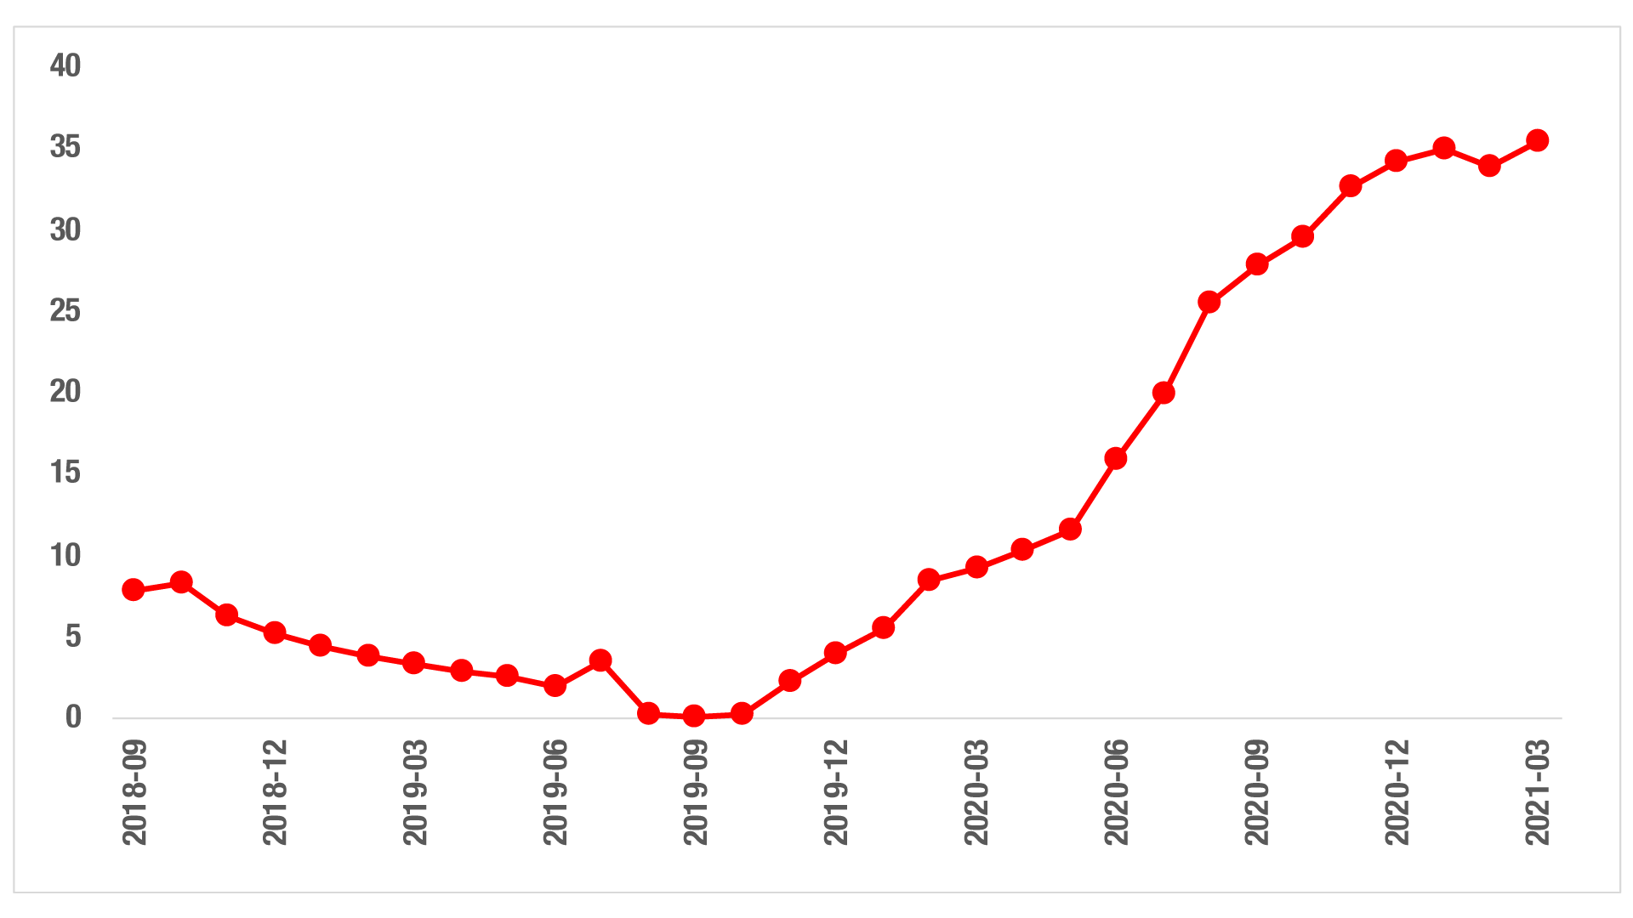
Kaynak: sahibinden.com, Betam

Satılık konut cari fiyat artışı üç büyükşehirde de Türkiye genelinde olduğu gibi hızlanmıştır (Şekil 2). Önceki raporda ilan fiyatlarındaki artış oranlarının bu illerde tempo kaybettiğini belirtmiştik. 2021 Mart ayında bu kayıpların telafi edildiğini görüyoruz. Yıllık ilan fiyatı artış oranı İstanbul’da yüzde 29,4, Ankara’da yüzde 36,3 ve İzmir’de yüzde 35,9 olmuştur. Ortalama satılık konut m² fiyatları İstanbul'da 4.937,5 TL’ye, Ankara'da 2.560 TL’ye ve İzmir'de 4.433,3 TL’ye yükselmiştir.

Şekil 2: Üç Büyük İlde Satılık İlan Fiyatlarının Yıllık Değişimi (%)
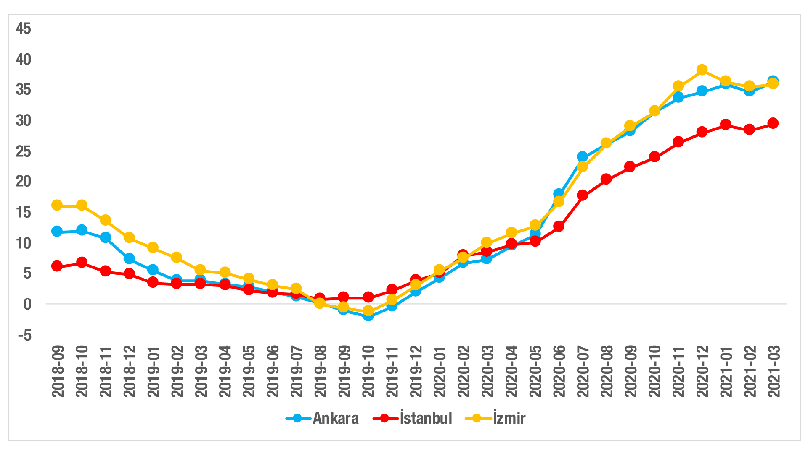
Kaynak: sahibinden.com, Betam

Büyükşehirlerde konut satış fiyatları artışlarında farklılık
İlan satış fiyatlarının 2021 Mart ayında da geçen yılın aynı dönemine göre bütün büyükşehirlerde arttığı görülmektedir (Tablo 1). Bununla birlikte fiyat artışlarının oranı oldukça farklıdır. Satılık konut m² fiyatlarının en hızlı arttığı iller Mardin (yüzde 65,1), Aydın (yüzde 61,7), Diyarbakır (yüzde 55,6), Şanlıurfa (yüzde 53,4) ve Antalya (yüzde 49,1) olurken, en düşük artışların görüldüğü iller İstanbul (yüzde 29,4), Kocaeli (yüzde 29,2), Erzurum (yüzde 28,9), Van (yüzde 27,1) ve Trabzon’dur (yüzde 25,3).

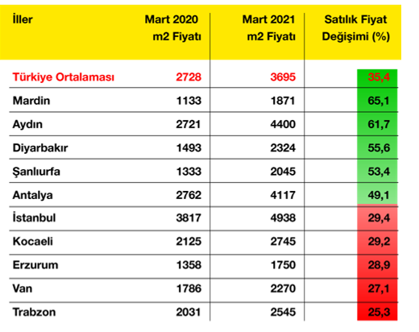
Tablo 1: En Yüksek ve En Düşük Yıllık Satılık İlan Fiyatı Değişimlerinin Yaşandığı İller- 2021 Mart
Kaynak: sahibinden.com, Betam

Satılık konut fiyatları TÜFE endeksine yaklaşıyor
Satılık konut ilan m² fiyat endeksi ile Tüketici Fiyat Endeksi (TÜFE) arasındaki farkın hızlanarak kapanmaya devam ettiği görülmektedir (Şekil 3). Önceki iki raporumuzda da satılık konut fiyatlarındaki artışın TÜFE artışından yüksek olduğunu belirtmiştik. Mart ayında TÜFE'de aylık artış yaklaşık yüzde 1,1 olurken, satılık ilan fiyatlarda artış yüzde 1,7’ye ulaşmıştır. Böylece, konut fiyat endeksiyle TÜFE arasındaki fark 10,5 yüzde puana inmiştir. 2017 Eylül’den 2021 Mart’a TÜFE toplam artışı yüzde 66,8’e ulaşmışken satılık konut fiyatında artışın yüzde 56,3 olduğunu belirtmek isteriz.

Şekil 3: 2017 Eylüle Göre Satılık İlan Fiyatı, Enflasyon ve Konut Fiyat Endeksi
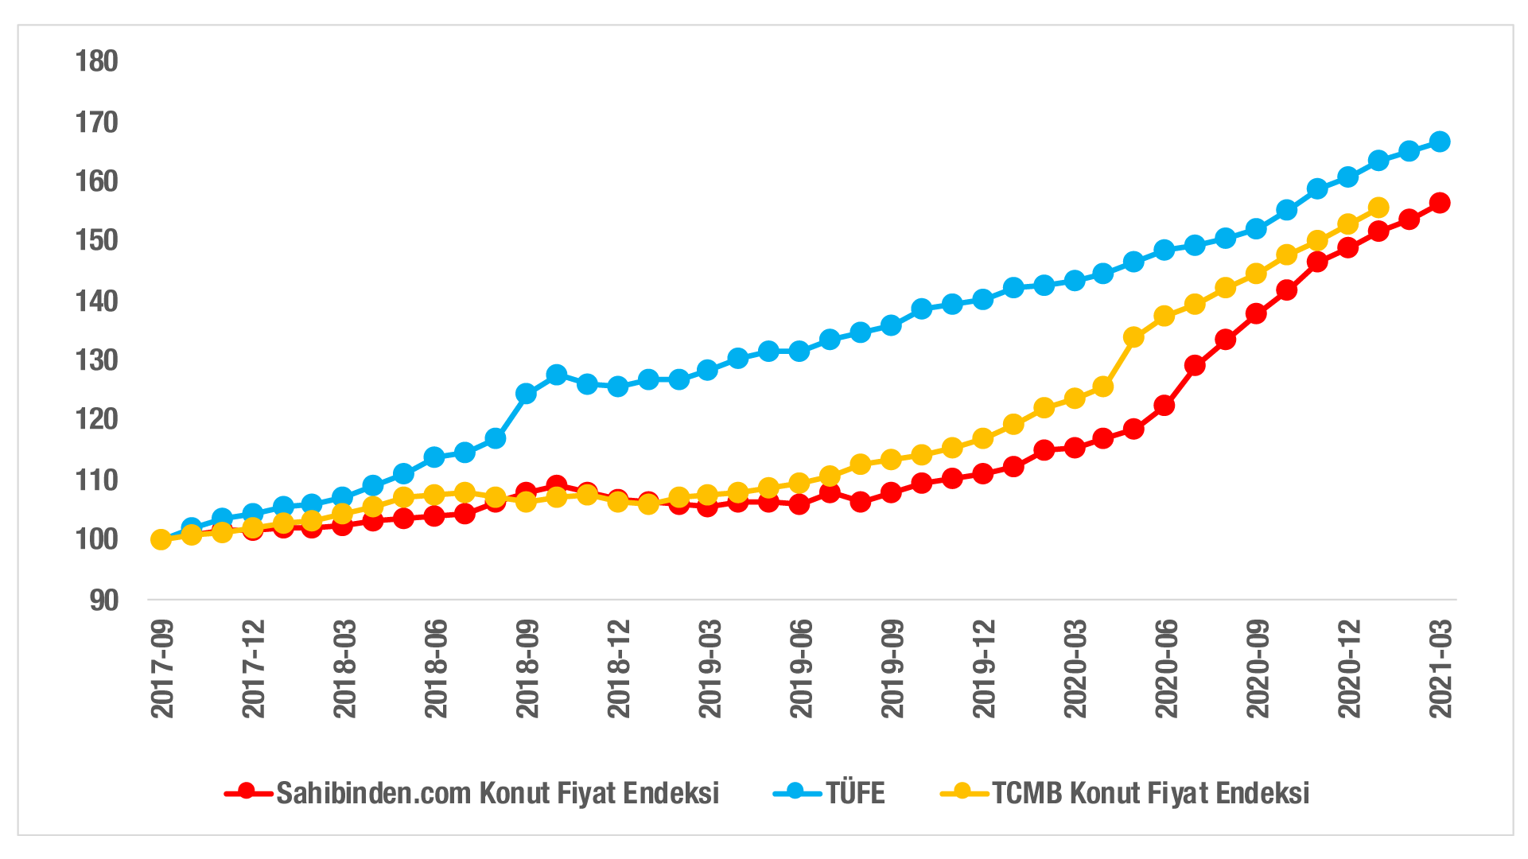
Kaynak: sahibinden.com, TCMB ve Betam

İstanbul’da konut satış fiyatı TÜFE’nin altında kalmaya devam ediyor
İstanbul'da ilan fiyatları TÜFE düzeyinin altında kalmaya devam ederken, Ankara’da ilan fiyatları geçen ay olduğu gibi TÜFE düzeyinin biraz üzerinde gerçekleşmiştir. İzmir'de ise ilan fiyatlarının TÜFE seviyesindeki hareketini koruduğu görülmektedir (Şekil 4). Reel satış fiyatları İzmir'de 2020 Kasım ayında, Ankara'da ise 2020 Aralık ayında TÜFE seviyesini yakalamıştı. O tarihten itibaren bu iki ildeki konut satış fiyat endeksleri TÜFE'ye yakın bir seyir izlemektedirler. İstanbul'da ise satış fiyat endeksinin TÜFE'yle arasındaki farkın hızlanan bir şekilde kapanmaya devam ettiği görülmektedir. Mart ayında İstanbul-TÜFE'deki artışın 2017 Eylül’üne göre yüzde 64,5’i bulduğu, satış fiyat endeksinde ise yüzde 48,1’de kaldığını belirtelim.

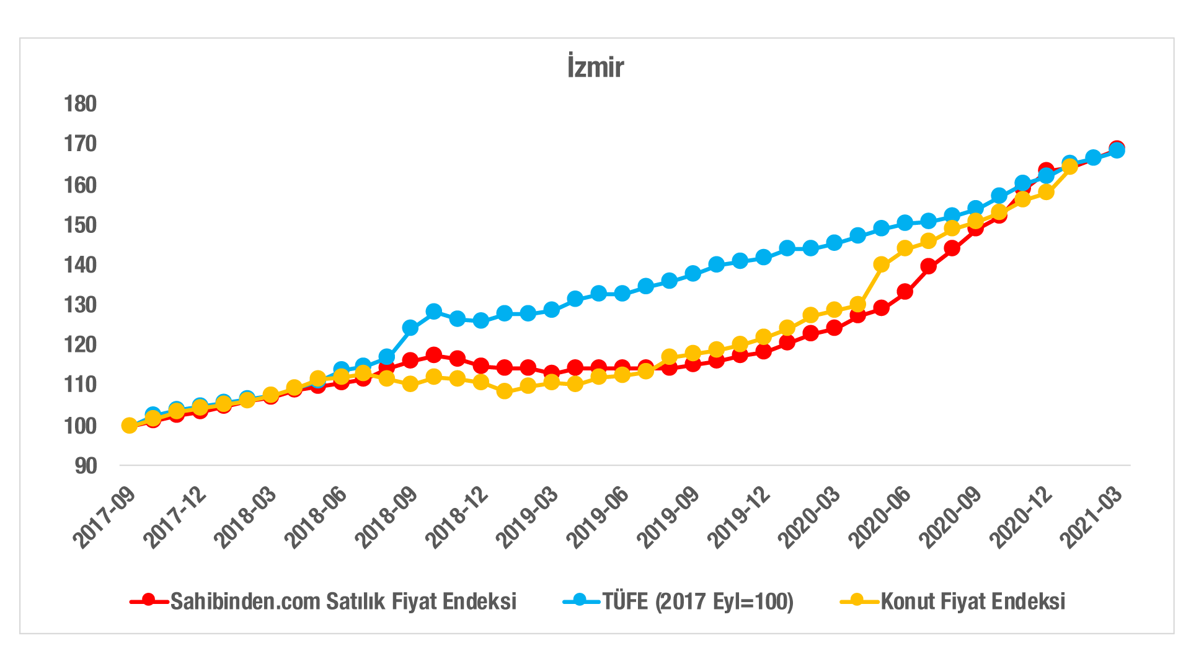
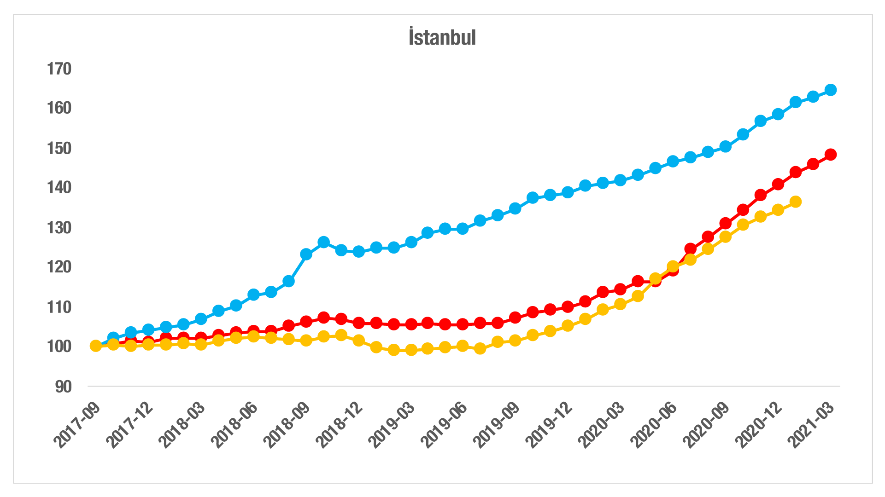
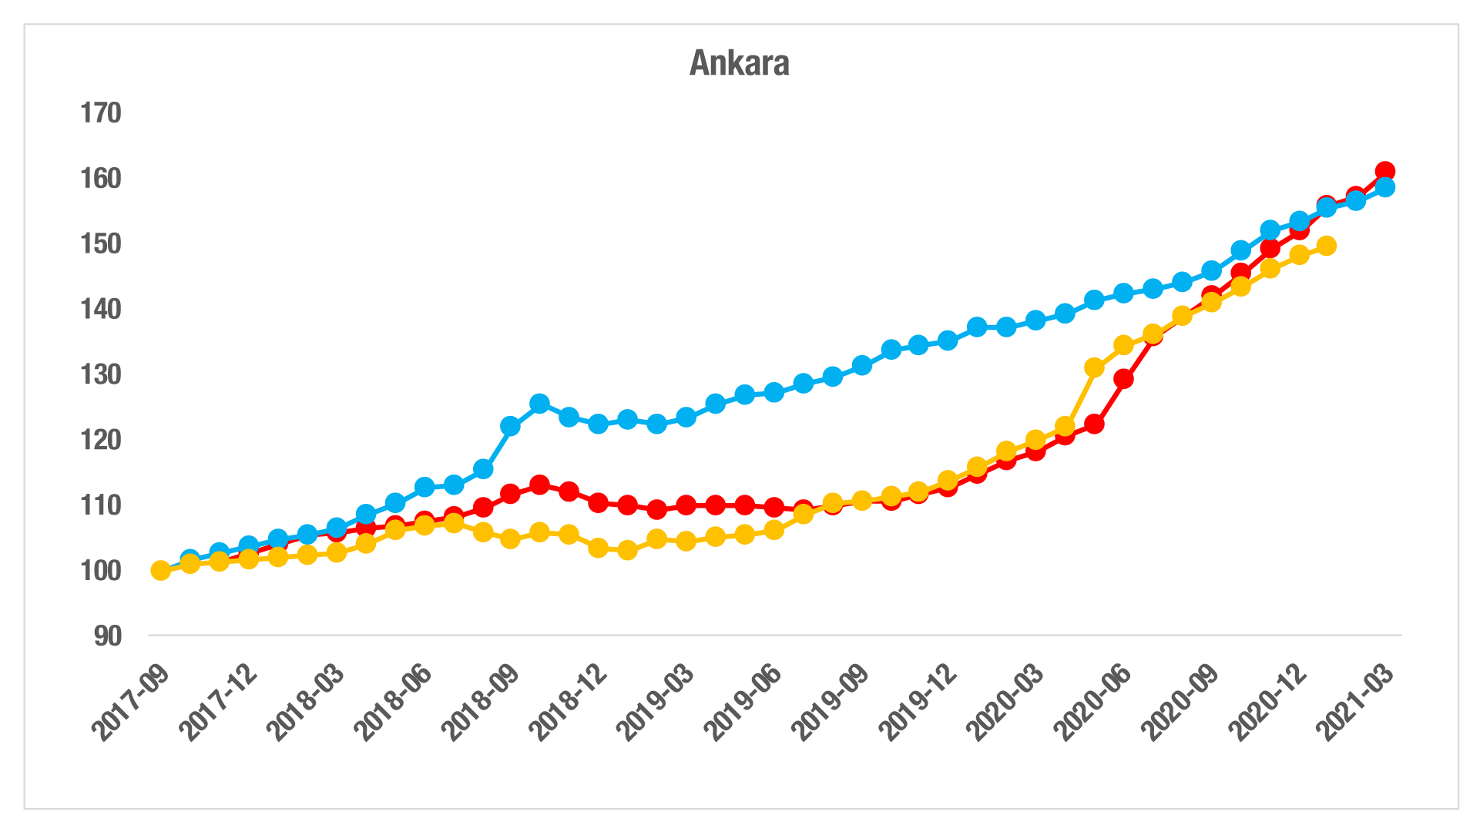
Şekil 4: 2017 Eylül’e (2017 Eylül =100) Göre Üç Büyük İlde Satılık İlan Fiyatı, Enflasyon ve Konut Fiyat Endeksi
Kaynak: sahibinden.com, Betam, TÜİK, TCMB

Reel konut fiyatlarında artış devam ediyor
Ülke genelinde enflasyondan arındırılmış (reel) satış fiyatları Eylül 2017’den başlayarak uzun süre düşüş kaydettikten sonra 2019 sonbaharından itibaren yatay seyretmiş, Mayıs 2020’den bu yana ise yükselişe geçerek kayıpları telafi etmeye başlamıştı (Şekil Ek E1). Geçen ayki raporumuzda yıllık reel fiyat artış hızında bir ivme kaybı olduğunu belirtmiştik. Ocak ayında yüzde 17,3 olan yıllık artış hızı Şubat ayında yüzde 15,8'e düşmüştü. Bu düşüşün bir kısmının Mart ayında telafi edildiğini görüyoruz (Şekil 5). Mart ayında reel satış fiyatlarındaki yıllık artış oranı yüzde 16,5 olmuştur. Böylece, 2017 Eylül’de 100 olan konut fiyatları reel endeksi Mart ayında önceki aya göre sınırlı bir artış göstererek 93,7 seviyesine ulaşmıştır. Görüldüğü gibi konut değerleri 2017 Eylül dönemine kıyasla halen düşük kalmaktadır (Şekil E1).

Şekil 5: Türkiye Genelinde Satılık Konut Reel Fiyatlarının Yıllık Değişimi (%)
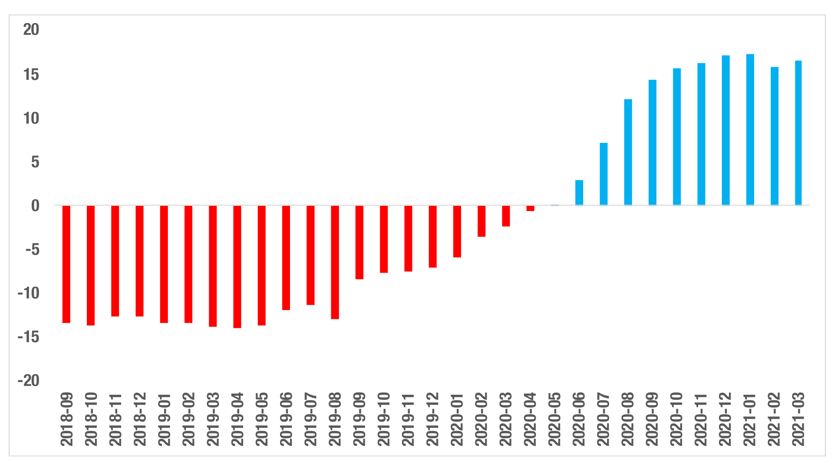
Kaynak: sahibinden.com, Betam

Üç büyük ilde reel satış fiyatlarında farklı gelişmeler
Şekil 6’da satılık konut reel fiyatlarının üç büyük ildeki yıllık değişimleri gösterilmektedir. Geçtiğimiz ay üç büyük ildeki reel satış fiyatlarının yıllık artışlarında bir ivme kaybı olduğuna dikkat çekmiştik. Mart ayında reel satış fiyatlarının İstanbul’da ve Ankara'da Türkiye genelinde olduğu gibi toparlandığı ancak İzmir'deki ivme kaybının az da olsa devam ettiği görülmektedir. Reel satış fiyatlarındaki yıllık artış oranı İstanbul'da yüzde 11,7, Ankara'da yüzde 18,7 ve İzmir'de yüzde 17,2 olmuştur.
Üç büyük ildeki reel satış fiyat endeksleri incelendiğinde 2017 Eylül’e göre farklı seyirler izlediğini önceki raporlarımızda belirtmiştik (Şekil E2). Reel satış fiyatları İzmir'de 2020 Aralık'ta, Ankara'da ise 2021 Ocak'ta 2017 Eylül dönemdeki seviyelerine ulaşmıştı. İzmir’de son iki ayda reel satış fiyatının yatay bir seyir izlediği, Ankara’da ve İstanbul’da reel fiyatların artmaya devam ettiği görülmektedir. Ankara’da reel konut fiyatı Mart itibariyle 2017 Eylül döneminin 1,5 yüzde puan üzerine çıkarken İstanbul’da 2017 Eylül seviyesinin 9,9 yüzde puan altında kalmıştır.

Şekil 6: Üç Büyük İlde Satılık Konut Reel Fiyatlarının Yıllık Değişimi (%)
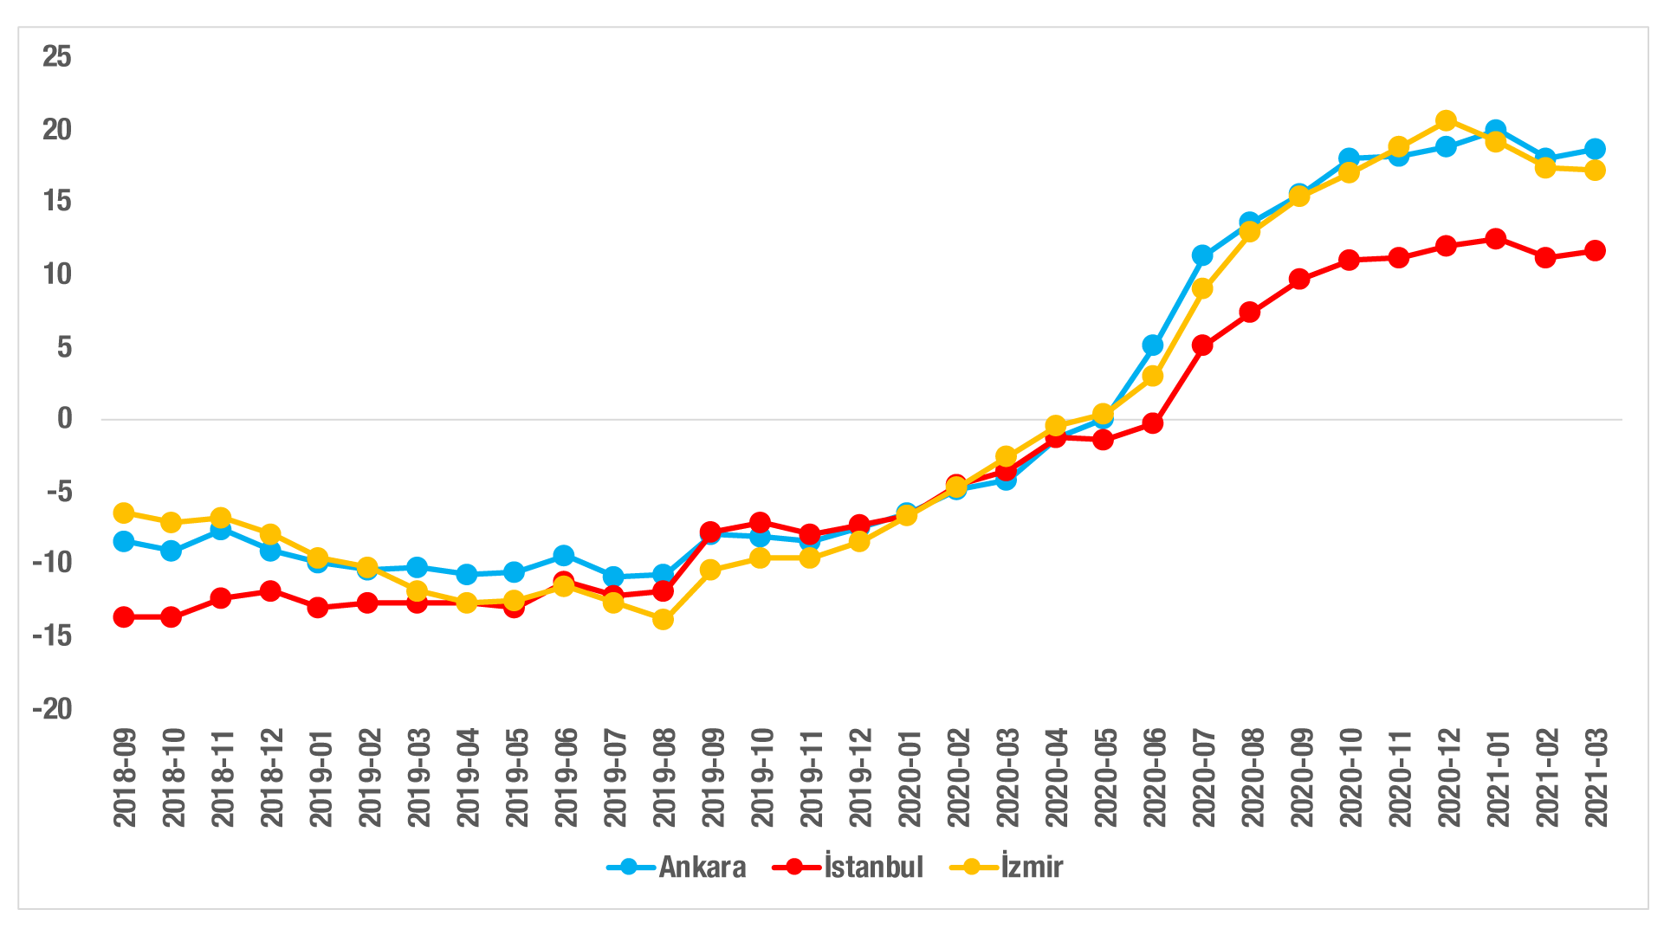
Kaynak: sahibinden.com, Betam

- Konut Piyasası Canlılık Analizi
  - Yayından kaldırılan ilan sayılarının aktif ilan sayısına oranına göre analizi
Satılık konut piyasası canlanıyor
Konut piyasasındaki canlılığı, satılan konut sayısının ilan sayısına oranı ile ölçüyoruz. Bu oranın sonbahar aylarından sonra düşme eğiliminde olduğunu önceki raporlarımızda belirtmiştik. Geçtiğimiz ay bu oranda görülen kısmi düşüşün Mart ayında belirgin bir şekilde telafi edildiği görülmektedir (Şekil 7). Satılan konut sayısının satılık ilan sayısına oranı geçen yılın aynı ayına göre 1,2 yüzde puan, geçen aya göre 1,1 yüzde puan artarak yüzde 5,6’ya yükselmiştir.
Satılık ilan sayısının satılan konut sayısına oranındaki belirgin yükselişi konut talebindeki güçlü artışla açıklayabiliriz (Şekil E3). 2020 Mart ayında satılık konut ilan sayısı 744bin seviyesinden, 2021 Mart ayında yaklaşık yüzde 12,8 oranındaki artarak 839binin üzerine çıkmıştır. Öte yandan, aynı dönemde satılan konut sayısının yüzde 43,1 oranında güçlü bir artışla yaklaşık 33binden 47bine yükseldiği görülmektedir. Dolayısıyla, önceki yıla kıyasla Mart ayında hem konut arzı hem de konut talebi artmış ancak talepte görülen daha güçlü artış satılık konut piyasasındaki canlılığı belirlemiştir.

Şekil 7: Türkiye Genelinde Satılan Konut Sayısının Satılık Konut İlan Sayısına Oranı (%)
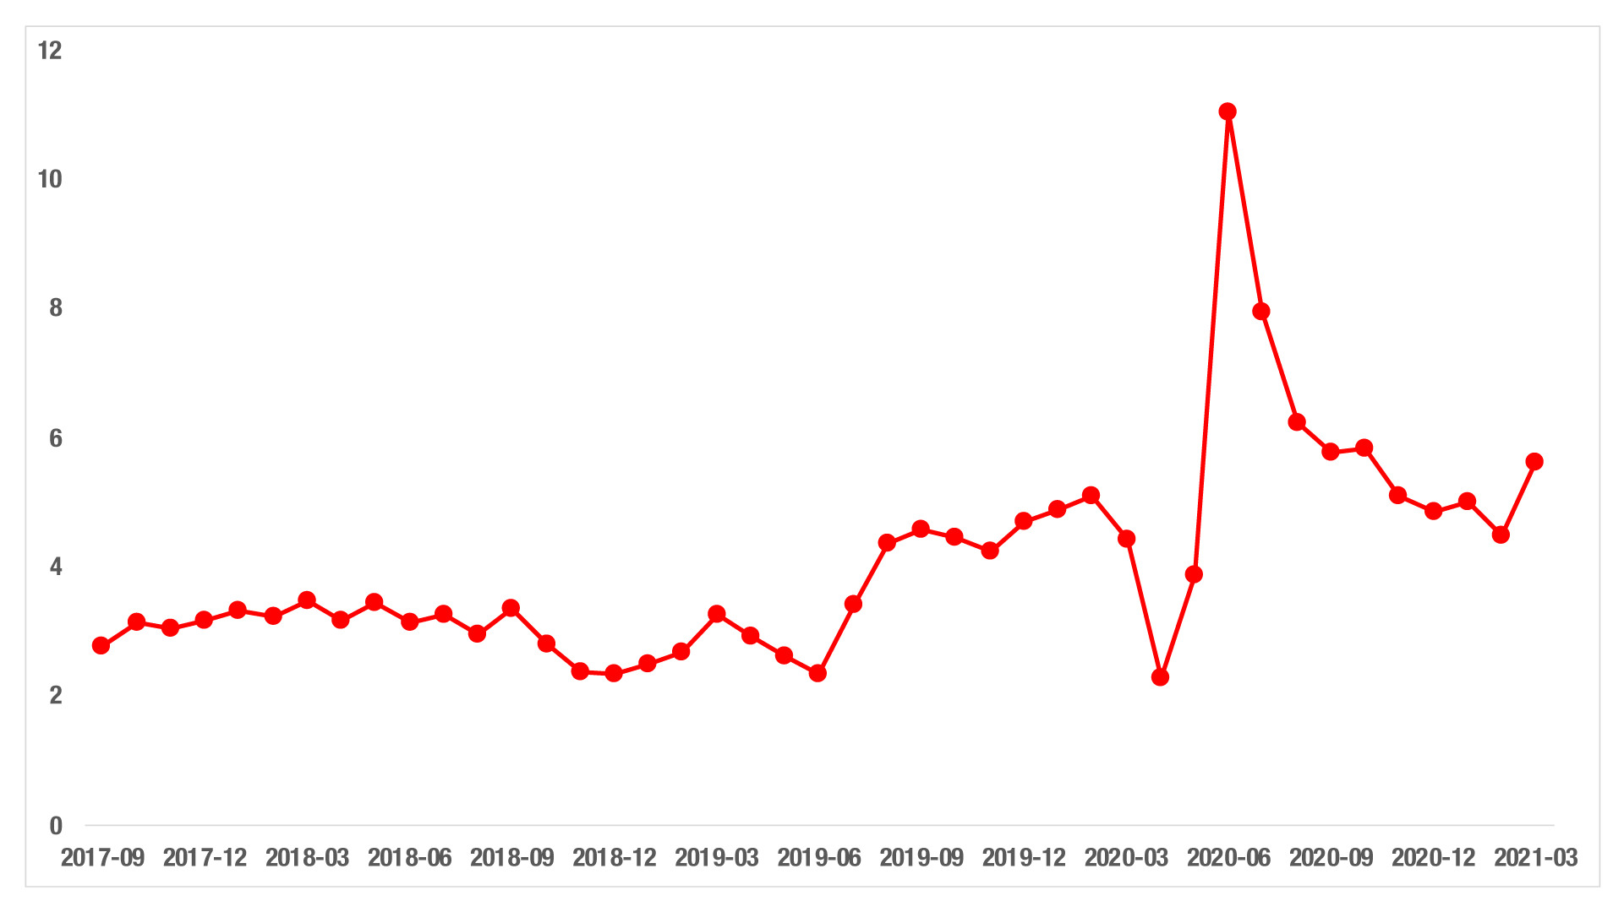
Kaynak: sahibinden.com, Betam

Üç büyük ildeki satılan konutların toplam ilan sayısına oranı da Türkiye genelinde olduğu gibi yükselmiştir (Şekil 8). Mart ayında geçen yılın aynı dönemine kıyasla satılan konutların toplam ilan sayısına oranı İstanbul'da yüzde 3,4’ten yüzde 5,1’e, Ankara'da yüzde 4,7’den yüzde 5,4’e, İzmir'de ise yüzde 3,8’den yüzde 4,9’a yükselmiştir. Bu dönemde satılan ilan oranlarındaki en yüksek artış İstanbul’da (1,7 yüzde puan), en düşük artış ise Ankara’da (0,7 yüzde puan) görülmüştür.
Üç büyük ildeki satılan konutların toplam ilan sayısına oranları bu illerde canlanmanın farklı derecede olduğunu göstermektedir. Mart ayında satılık ilan sayısı geçen yılın aynı ayına göre Ankara’da yüzde 5,2 artarken (78binden 82bine) satılan konut sayısında artış yüzde 20,2 olmuştur (3bin 650’den 4bin 388’e). İzmir’de ilan sayısı artışı yüzde 7,6 olup (62binden 67bine) satılan konut sayısı yüzde 37,8 artmıştır (2bin 365’ten 3bin 259’a). İstanbul’da artışlar çok daha çarpıcıdır. İlan sayısı 220binden 240bine yüzde 9,4 artarken, satılan konut sayısı 7bin 380’den 12bin 191’e yüzde 65,2 artmıştır.

Şekil 8: Üç Büyük İlde Satılan Konut Sayısının Satılık Konut İlan Sayısına Oranı (%)
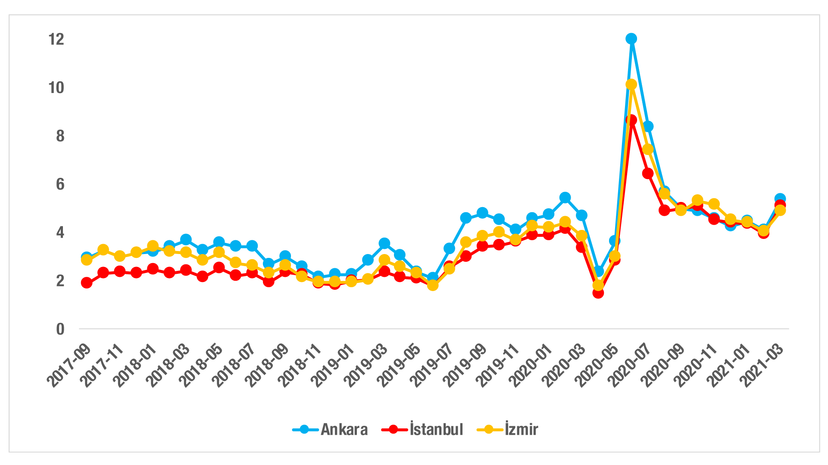
Kaynak: sahibinden.com, Betam

Büyükşehirlerdeki satılan konutların toplam ilan sayısına oranının büyük ölçüde farklılaştığı, kimi illerde artışlar kimilerinde ise düşüşler olduğu görülmektedir (Tablo 2). Muğla (2,6 yüzde puan), Trabzon (2,5 yüzde puan), Ordu (2,2 yüzde puan), İstanbul ve Sakarya (1,7 yüzde puan) konut satışlarının daha kolay hale geldiği iller olmuştur. Buna karşılık, Kahramanmaraş ve Malatya (-0,2 yüzde puan), Diyarbakır (-0,6 yüzde puan), Erzurum (-0,8 yüzde puan) ve Mardin (-2,8 yüzde puan) konut satışlarının zorlaştığı iller olarak öne çıkmışlardır.
Geçtiğimiz ay yayınladığımız raporun ilgili bölümünde satılan konutların toplam ilan sayısına oranının sadece 4 ilde (Ordu, Muğla, Trabzon ve Tekirdağ) arttığını belirtmiştik. Bu illerde hesaplanan yıllık artışlar 0,2 ila 1,2 yüzde puan aralığında kalmıştı. Oysa, Mart ayında en yüksek artışlar yukarıda görüldüğü gibi 2,6 - 1,7 aralığında gerçekleşmiştir. Öte yandan, en hızlı düşüşün yaşandığı illerde bu oran geçen ay 1,6 ila 4 yüzde puan arasında hesaplanmıştı. Mart ayında düşüş hızlarının yavaşladığını ve 0,2 ila 0,8 aralığında olduğunu görüyoruz. Bu gelişmeler satılık konut piyasasında canlanmanın belirginleştiğine işaret etmektedir.

Tablo 2: Bir Önceki Yılın Aynı Ayına Göre Satılan/Satılık İlan Oranının En Hızlı Arttığı ve Azaldığı İller – Mart 2021
Kaynak: sahibinden.com, Betam

  - Kapatılan ilanların yaşam sürelerine göre analiz
İlan sürelerinde yatay seyir
Satılık konut kapatılan ilan yaşı (Şekil 9) ilgili ayda kullanıcı tarafından kapatılan satılık konut ilanlarının ilanda kalma sürelerini toplar ve o ay, kullanıcı tarafından kapatılan tekil ilan sayısına böler. Satılık konut kapatılan ilan yaşı, satılmak istenen konutların ne kadar kolay ya da zor satıldığının ölçütü olarak düşünülmelidir. Bu göstergenin artması konutların daha uzun süre ilanda kaldıklarını ve daha zor ya da yavaş satıldıklarına işaret ederken tersi durumda da konutların daha kolay ya da hızlı satıldıklarına işaret eder.

Kapatılan konut ilan yaşında düşük faizli konut kredi desteğinin başladığı Haziran ayından itibaren ev satışlarının artmasıyla keskin bir düşüş yaşanmıştı. (Şekil 9). Bu düşüş Eylül ayına kadar devam etmiş ancak bu tarihten sonra konut piyasasının doygunluğa ulaşmasıyla ilanlar daha uzun süre açık kalmaya başlamıştır. Kapatılan ilan yaşı; Mart ayında, Ocak ve Şubat aylarındaki seviyesinden biraz düşük olsa da belirgin bir azalış görülmemektedir. Ortalama ilan yaşı Mart ayında geçen yıla göre 5,1 gün, geçen aya göre 0,1 gün kısalarak 70,8 gün olmuştur.

Yukarıda konut talebindeki artışın satılık konut piyasasında canlanmaya işaret ettiğini belirtmiştik. Kapatılan ilan yaşındaki düşüşün belirgin olmaması ilk bakışta önceki tespitimizle çelişiyor gibi görünebilir. Ancak, yukarıda belirttiğimiz satılık konut arzındaki artışı da göz önünde bulundurduğumuzda ilan yaşıyla ilgili tutarlı bir çıkarım yapabiliriz. Konut arzı arttığı için konut almak isteyenler karar verirken daha fazla ilanı inceliyor olabilirler. Bu davranış ilan yaşının yüksek düzeyde seyretmesini açıklayabilir.

Şekil 9: Türkiye Genelinde Satılık Konut Kapatılan İlan Yaşı (Gün)
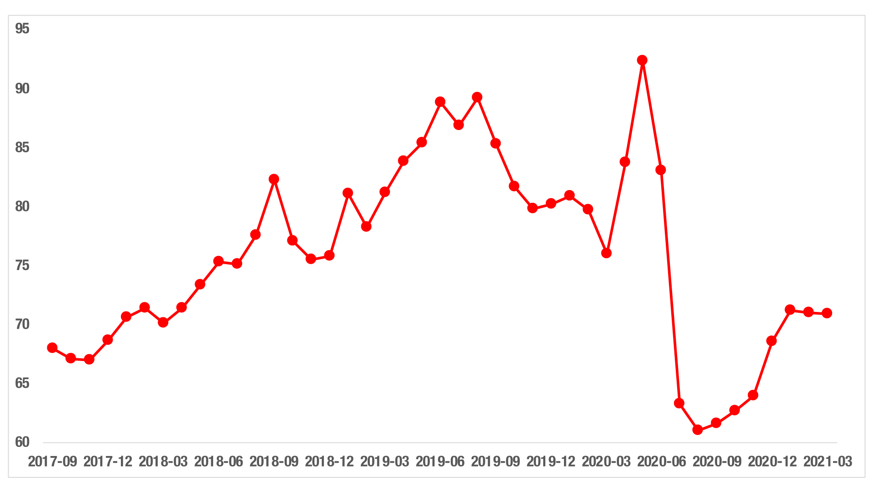
Kaynak: sahibinden.com, Betam

Üç büyük ilin Mart verilerine göre Ankara’da ve İstanbul’da kapatılan ilan yaşları önceki raporda da olduğu gibi belirgin bir değişim göstermezken, İzmir’de kapatılan ilan yaşı önceki aylarda olduğu gibi artmaya devam etmiştir (Şekil 10). Bununla birlikte, kapatılan ilan yaşının geçen yılın aynı ayına göre İstanbul’da 6,1 gün, Ankara’da 3,9 gün ve İzmir’de 9,7 gün kısaldığı görülmektedir. Mart ayında ortalama ilan yaşı İstanbul’da 73,3 gün, Ankara’da 59,1 gün, İzmir’de ise 79,1 gün olarak kaydedilmiştir.
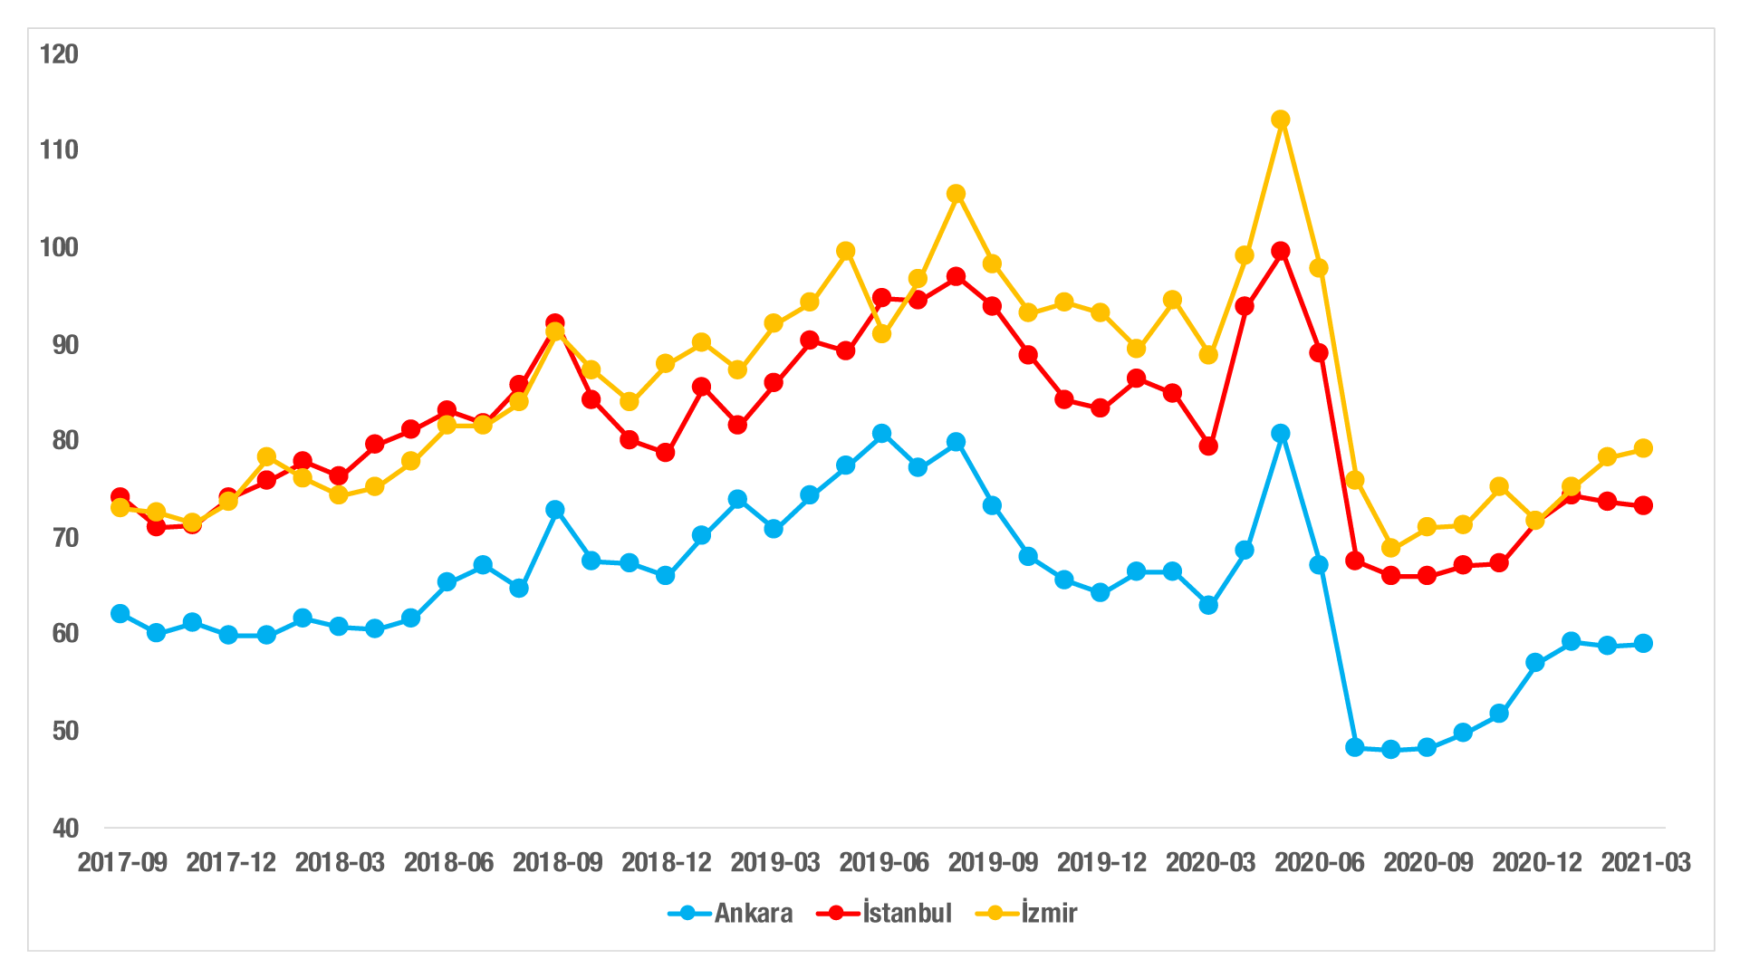
Şekil 10: Üç Büyük İlde Satılık Konut Kapatılan İlan Yaşı (Gün)
Kaynak: sahibinden.com, Betam
Büyük şehirlerde ilan sürelerinde farklılaşma
Son bir yılda 30 büyükşehirde ilan yaşlarının ne yönde ve ne ölçüde değiştiğine baktığımızda önceki raporlarımızda belirttiğimiz, büyük çapta yıllık değişim farklıkları bir kez daha karşımıza çıkmaktadır (Tablo 3). Kapatılan ilan yaşı Balıkesir'de ve Trabzon'da 80 günden uzunken, Kahramanmaraş’ta, Malatya’da ve Mardin'de 60 günden kısadır.

Yıllık değişimlere gelirsek, kapatılan ilan yaşı geçen yılın aynı ayına göre Türkiye genelinde 5,1 gün azalırken, birçok ilde Türkiye ortalamasının üzerinde düşüşler olduğu görülmektedir. Konya (12,2 gün), Denizli (12,5 gün), Balıkesir (17,1 gün), Trabzon (24 gün) ve Mardin (32,2 gün) ilan yaşında en hızlı düşüşlerin görüldüğü iller olmuştur. Buna karşılık, Manisa (14,1 gün), Kahramanmaraş (6,3 gün), Antalya (4,2 gün), Hatay (3,7 gün) ve Malatya (1,9 gün) ilan yaşında en hızlı artışın yaşandığı illerdir.

Tablo 3: Bir Önceki Yılın Aynı Ayına Göre Satılık Konut Kapatılan İlan Yaşının En Hızlı Arttığı ve Azaldığı İller – 2021 Mart Dönemi
Kaynak: sahibinden.com, Betam

Not: Türkiye’de satılık tüm konut ilanları için hesaplanan kapatılan ilan yaşı, Mart 2021 değerinden Mart 2020 değeri çıkarılarak hesaplanmıştır.

- Ucuz ve Lüks Konut Piyasa Analizi
Lüks konutlar reel değer kayıplarını telafi ettiler
Ucuz ve lüks konut piyasalarının özellikle Korona salgınıyla birlikte ayrışmaya başladıklarına Ocak 2021 raporunda dikkat çekmiştik. Düşük faizli konut kredilerinin devreye girmesiyle genelde satılık konut cari fiyatlarında (ilan fiyatları) meydana gelen hızlı yükseliş özellikle lüks konutlarda daha güçlü olmuş, geçmişte ortaya çıkan reel değer kayıpları büyük ölçüde telafi edilmişti. 2020 Aralık döneminden itibaren lüks konut satış fiyatlarının TÜFE endeksiyle çok yakın bir seyir izlediğini önceki raporlarımızda vurgulamıştık. Raporlarımızda incelediğimiz dönemde ilk defa Mart ayında lüks konut fiyatlarının TÜFE endeksini aştığını görüyoruz (Şekil 11). Mart ayında, önceki aya göre lüks konut ilan fiyatlarında yüzde 1,8, TÜFE’de ise yüzde 1,1 artış görüldü. Bu toparlanmayla enflasyondan arındırılmış lüks konut fiyatlarının 2017 Eylül değerine ulaştığını ve kayıplarını telafi ettiğini belirtmek isteriz (Şekil E4).

Buna karşılık ucuz konutlarda cari satış fiyatları daha yavaş arttığından bu piyasada 2017 Eylül’e kıyasla reel değer kayıplarının bütünüyle telafi edilemediğini önceki raporlarda belirtmiştik (Şekil 11). Mart ayında ucuz konut satış fiyatı yüzde 1,6’lük artışla aylık TÜFE değişiminin (yaklaşık yüzde 1,1) üzerinde gerçekleşmiştir. Bununla birlikte, Mart ayındaki bu sınırlı değer kazanımının ucuz konutların reel değerinde geçmişte yaşanan büyük kaybı telafi etmekten hala uzak olduğu ve 2021 Mart itibarıyla ucuz konut reel satış fiyatlarının 2017 Eylül seviyesinin yüzde 14,5 altında kaldığı belirtilmelidir (Şekil Ek E4).

Şekil 11: Ucuz ve Lüks Konutların Fiyat Endeksleri ile TÜFE (2017 Eylül=100)
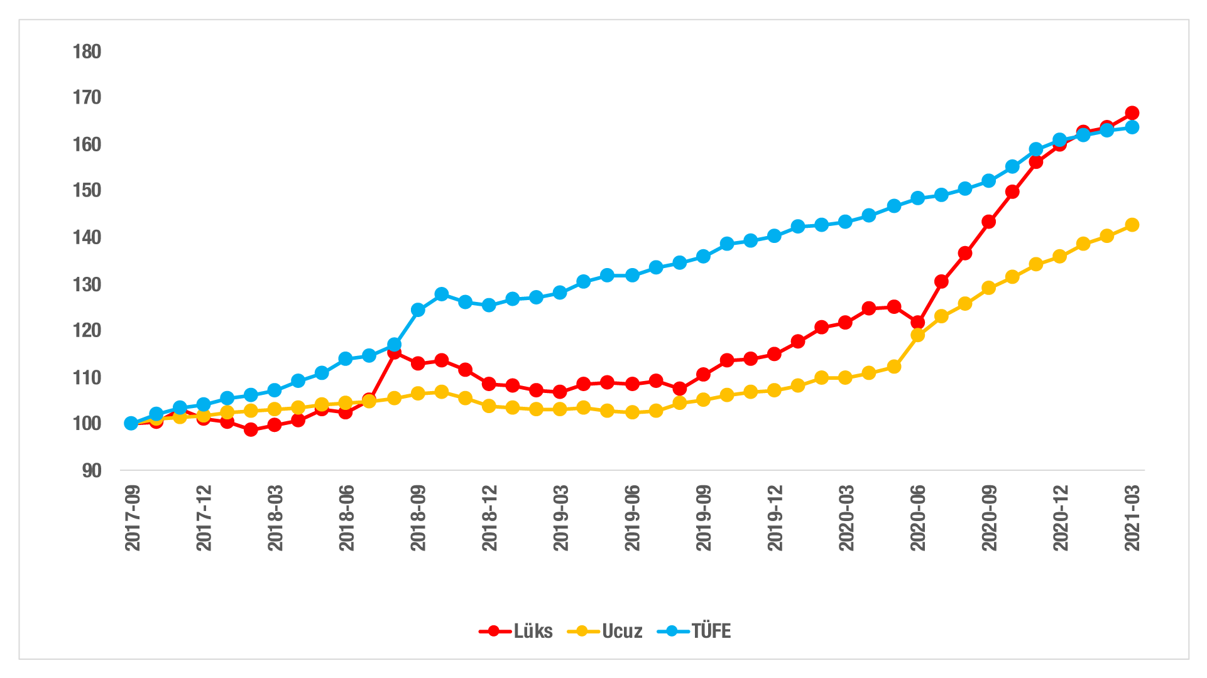
Kaynak: sahibinden.com, Betam

Reel fiyat gelişmelerine Mart 2020’den Mart 2021’e yıllık değişimler olarak bakıldığında her iki piyasada da reel fiyatlarda yüksek artışların devam etmekte olduğu görülmektedir (Şekil 12). Lüks konutlardaki fiyat artışı 2020 Aralık ayından itibaren tempo kaybederken, ucuz konutlarda sadece geçtiğimiz ay bir kayıp görülmüştü. Mart ayında her iki konut türünün de fiyatlarında tekrar yükseliş kaydedilmiştir. Bu yükseliş ucuz konut piyasasında daha belirgin olmuştur. Önceki aya kıyasla Mart ayında reel satış fiyatlarındaki yıllık artışın lüks konutlarda yüzde 35,7’den yüzde 36,7’ye, ucuz konutlarda ise yüzde 27,7’den yüzde 29,8’e yükseldiği görülmektedir.

Şekil 12: Ucuz ve Lüks Konutların Reel Fiyatlarının Yıllık Değişimi (%)
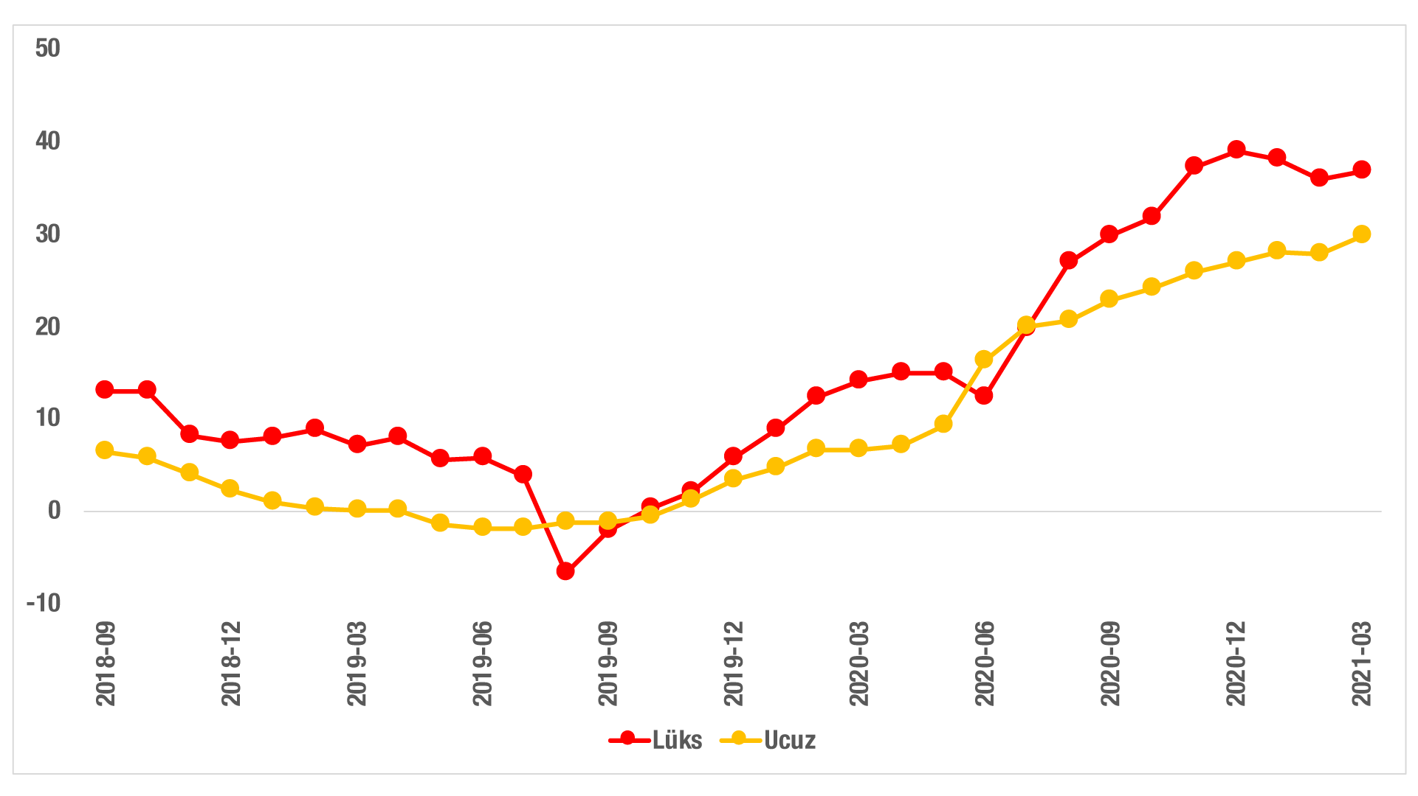
Kaynak: sahibinden.com, Betam

Ucuz konutlar daha hızlı satılıyor
Satılan konut sayısının toplam satılık ilan sayısına oranının Şubat ayında her iki konut piyasasında düşmesine rağmen Mart ayında toparlandığı görülmektedir (Şekil 13). Ucuz konutların satış oranı son bir ayda yüzde 3,8’den yüzde 5,2’ye, lüks konutların satış oranı yüzde 3,1’den yüzde 4,4’e yükselmiştir. Ucuz konutlardaki satılan konut sayısının toplam satılık ilan sayısına oranındaki artış daha belirgindir.

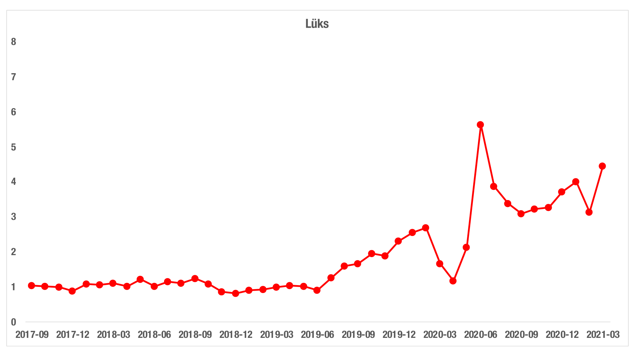
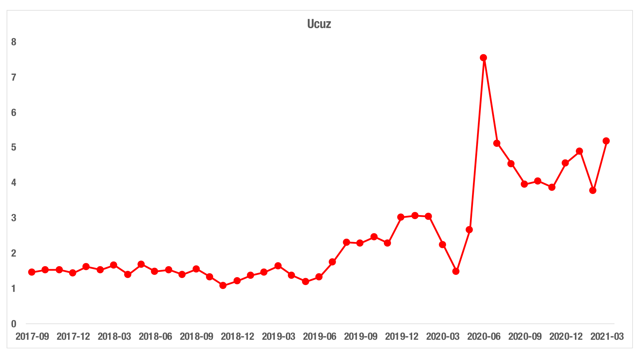
Şekil 13: Ucuz ve Lüks Konutlarda Satılan Konut Sayısının Toplam Satılık İlanlara Oran ı (%)
Kaynak: sahibinden.com, Betam

Konut piyasasındaki canlılığı ölçmek için kullandığımız bir diğer gösterge olan ilan yaşında her iki konut türünde de kısmi yükseliş gözlemlenmektedir (Şekil 14). İki konut türündeki ilan yaşı geçtiğimiz aya göre yükseliş gösterse de (ucuz konutlarda 2 gün, lüks konutlarda 0,7 gün) geçen yılın aynı ayındaki seviyelerinden düşük olmuştur (ucuz konutlarda 3,3 gün, lüks konutlarda 11 gün). Mart ayında kapatılan ilan yaşı ucuz konutlarda 63,7 gün, lüks konutlarda ise 77,3 gün olarak hesaplanmıştır.

Şekil 14: Ucuz ve Lüks Konutlar İçin Kapatılan İlan Yaşı (Gün)
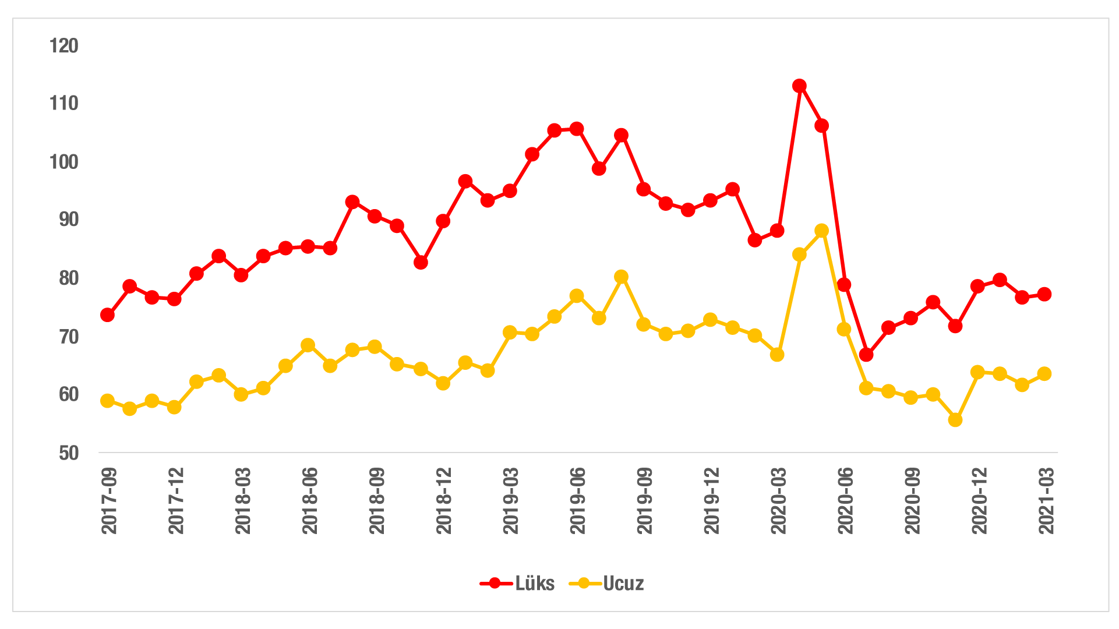
Kaynak: sahibinden.com, Betam

II- Kiralık Konut Piyasası
- Kiralama Fiyatları Analizi
Kira artış hızı yükseldi
Bir önceki yılın aynı ayına göre ortalama kiralık ilan m² fiyatlarındaki değişim hızında, sonbahar aylarında başlayan yatay seyrin Mart ayında artışa geçtiği görülmüştür (Şekil 15). Yıllık kira artış oranı Mart ayında önceki aya göre 1,3 yüzde puanlık bir yükseliş göstererek yüzde 21’e ulaşmıştır. 2020 Mart ayında 14 TL olan kiralık ilan m² değeri 2021 Mart ayında 16,9 TL olmuştur.

Şekil 15: Türkiye Genelinde Bir Önceki Yılın Aynı Ayına Göre Cari Kira Değişimi (%)
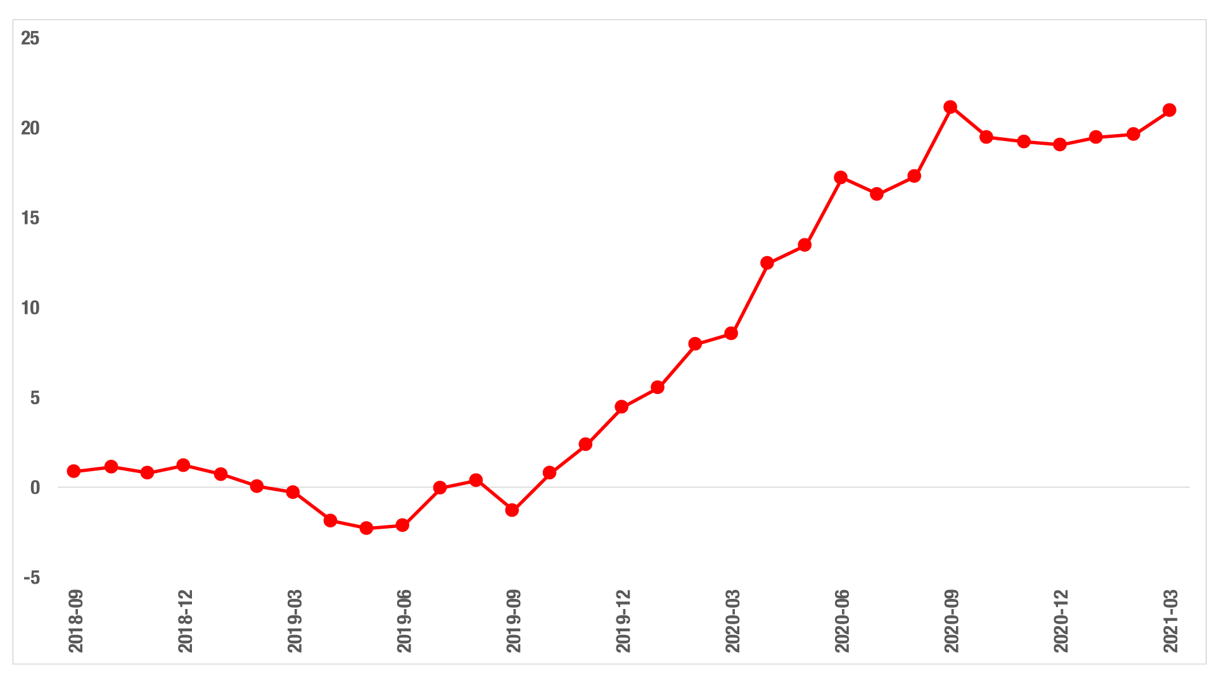
Kaynak: sahibinden.com, Betam

Ankara’da kira artışlarında yavaşlama devam ediyor
Mart ayında yıllık kiralık ilan m² kira değişim oranı üç büyük ilde farklılık göstermiştir (Şekil 16). Yıllık kira artış oranı İstanbul’da yüzde 25,9, Ankara’da yüzde 10,8 ve İzmir’de yüzde 18,5 olmuştur. Böylece, 2020 Mart ayında İstanbul'da 18,9TL, Ankara'da 10,8 TL ve İzmir'de 15 TL olan ortalama kiralık konut ilan m² fiyatları, 2021 Mart ayında bu illerde sırasıyla 23,8 TL, 12 TL ve 17,8 TL’ye yükselmiştir. Ankara’da 2020 Eylül ayından itibaren görülen cari kira artışlarında yavaşlamanın devam ediyor olması dikkat çekmektedir.

Şekil 16: Üç Büyük İlde Kira Fiyatlarının Yıllık Değişimi (%)
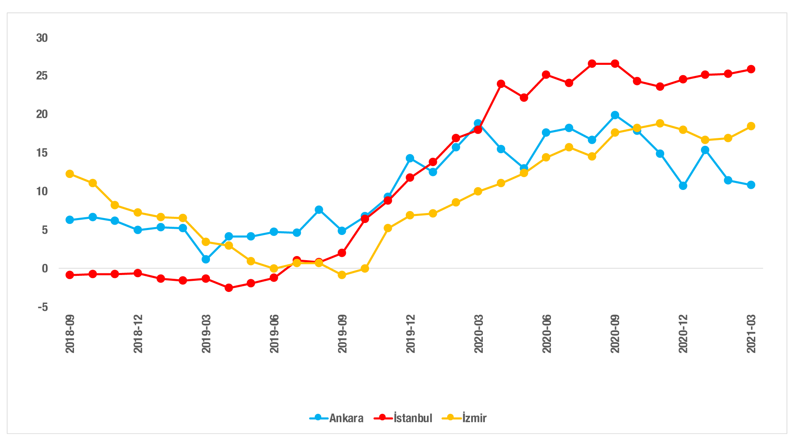
Kaynak: sahibinden.com, Betam

Büyükşehirlerde yıllık kira artışlarında farklılaşma
Mart ayında yıllık ortalama kira artışı ülke genelinde yüzde 21 olurken büyükşehirlerde cari kira artışlarının arasında muazzam farklılık dikkat çekmektedir (Tablo 4). En yüksek yıllık kira artışının görüldüğü iller Kahramanmaraş (yüzde 46,8), Diyarbakır (yüzde 43,2), Muğla (yüzde 42,2), Mersin (yüzde 40,5) ve Şanlıurfa’dır (yüzde 37,1). İncelediğimiz 30 büyükşehir arasında sadece Van’da kiralarda düşüş görülmüştür (yüzde 1). En düşük kira artışının görüldüğü iller ise Erzurum (yüzde 11,4), Ankara (yüzde 10,8), Antalya (yüzde 10,3) ve Trabzon (yüzde 5,6) olmuştur.

Tablo 4: Yıllık Kira Artışlarının En Yüksek ve En Düşük Olduğu İller – 2021 Mart

Kaynak: sahibinden.com, Betam

Türkiye genelinde kiralık konut ilan m² fiyatlarında yükseliş görülse de Eylül 2017’den itibaren TÜFE ile arasında büyük bir fark oluşmuştur (Şekil 17). 2021 Mart ayında 2017 Eylül dönemine göre TÜFE artış oranı yüzde 66,8 olurken, kiralık m² fiyatı artış yüzde 31,9 seviyesindedir. Diğer taraftan, TÜFE Kira Endeksi ile sahibinden.com endeksi arasında 2018 ortalarından itibaren görülen fark 2019 sonbaharından itibaren kapanmaya başlamıştır. 2021 Mart itibarıyla bu iki endeks arasındaki fark geçen aya göre daha hızlı kapanarak 6,4 puana inmiştir.

Şekil 17: Baz Döneme Göre (2017 Eylül=100) Aylık m² Kira Fiyatları, TÜFE Değişimi ve TÜFE Kira Endeksi
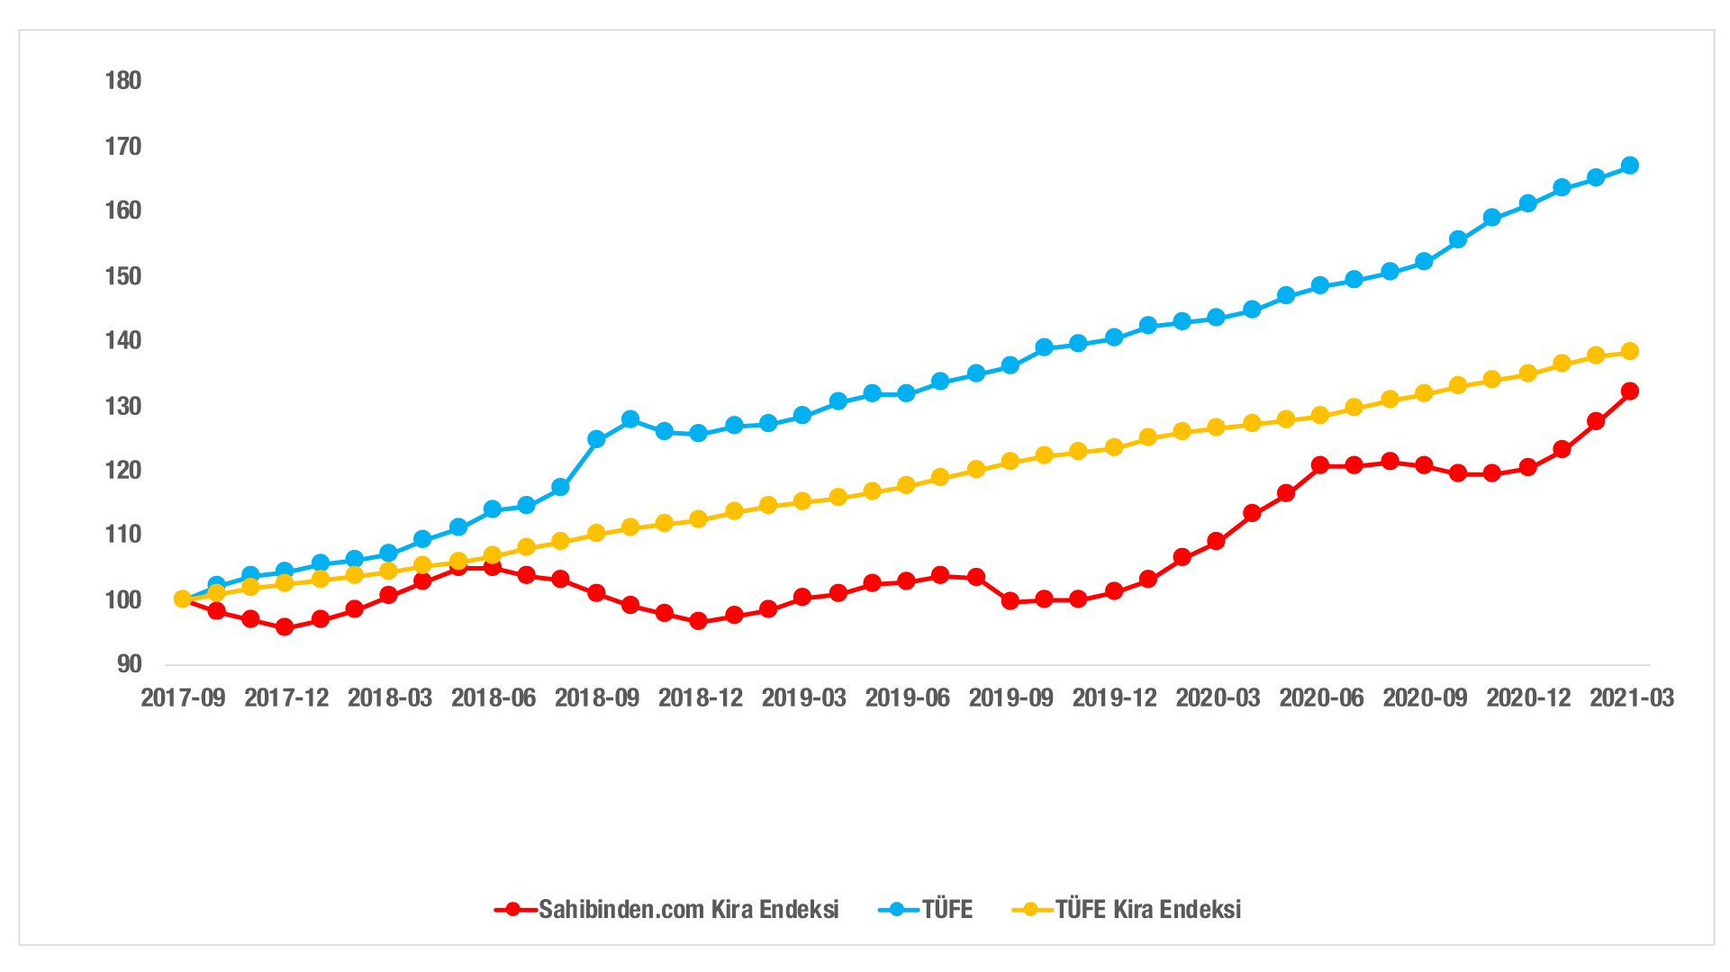
Kaynak: sahibinden.com, Betam, TÜİK

Ülke genelinde görüldüğü gibi üç büyük ilde de kira endeksi TÜFE’nin altında seyretmeye devam etmektedir (Şekil 18). Bununla birlikte İstanbul'da ortalama kiralık ilan m² fiyatları, TÜFE kira endeksinin de uzun süre altında seyrettikten sonra Şubat itibarıyla bir miktar geçmişti. Mart ayında İstanbul’daki kira endeksinin bu temposunu artırdığını görüyoruz. İzmir’de ve Ankara’da ise ortalama kiralık ilan m² fiyatları TÜFE kira endeksini aylar öncesinde yakalamış durumdaydı. Kira fiyatları bu illerde Mart ayında da TÜFE kira endeksine yakın bir seyir izlemiştir. 2017 Eylül ayına kıyasla TÜFE kira endeksi yüzde 38,5 oranında artarken, kiralık ilan m² fiyatları İstanbul'da yüzde 44,4, Ankara'da yüzde 39,2 ve İzmir'de yüzde 39,7 yükselmiştir.

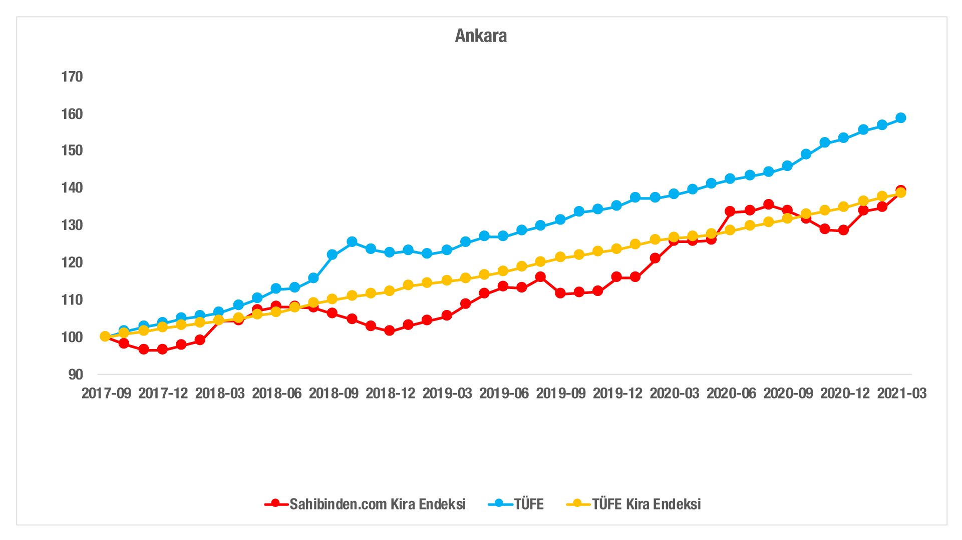
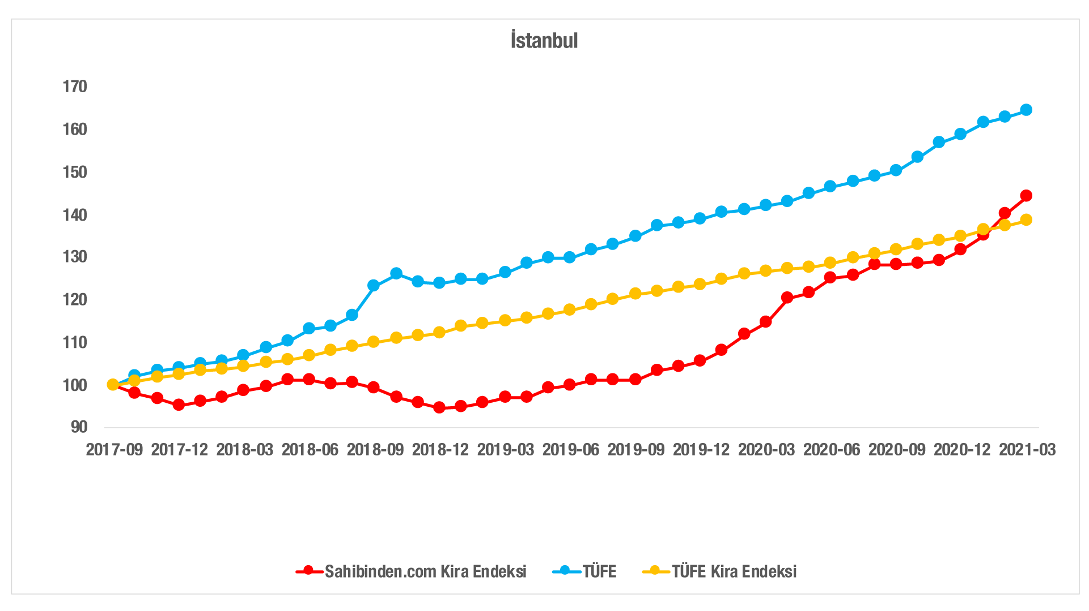
Şekil 18: Üç Büyük İlde Baz Döneme Göre (2017 Eylül=100) Aylık m² Kira Fiyatları, TÜFE ve TÜFE Kira Endeksi (%)

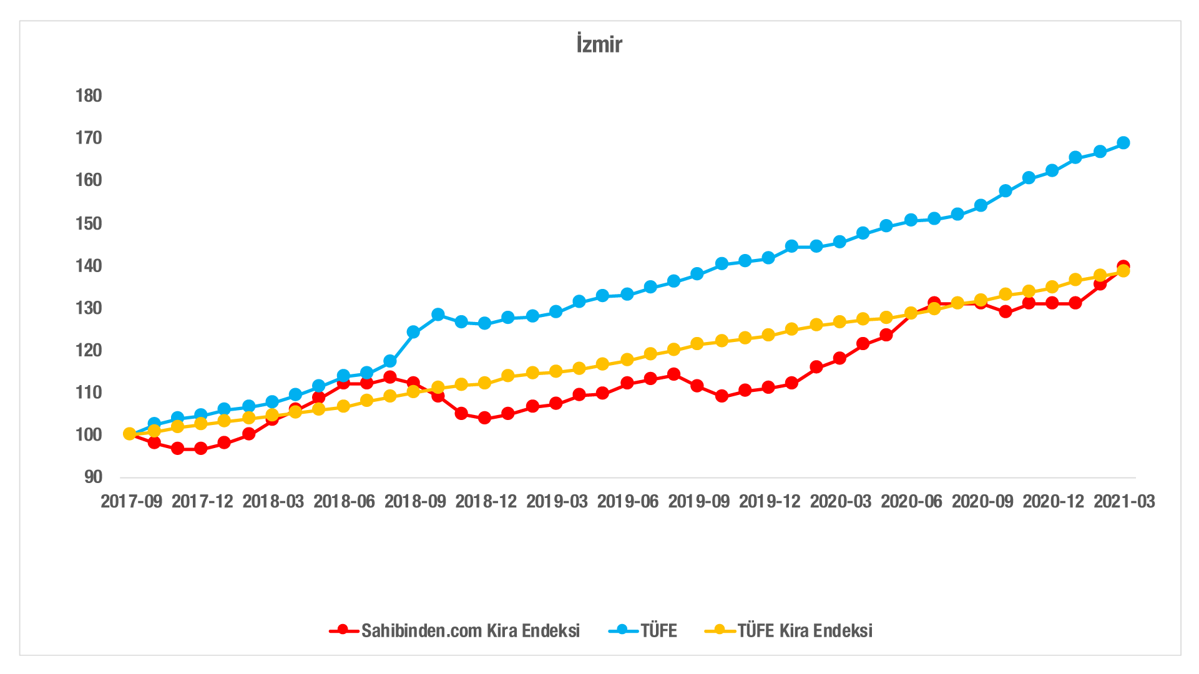
Kaynak: sahibinden.com, Betam, TÜİK

Reel kiralarda toparlanma
Ülke genelinde yıllık enflasyondan arındırılmış (reel) kira fiyatları değişimi, sınırlı bir yükselişle yüzde 4,1 olmuştur (Şekil 19). Reel kira endeksi 2020 başlarında sınırlı bir artış gösterse de düşük seyrine devam etmiştir (Şekil E5). Kiralardaki artış oranının tüketici fiyatlarındaki yükselişi telafi edecek seviyeye ulaşamadığı görülmektedir. Reel kira endeksi Mart ayında 2017 Eylül ayı seviyesine göre yüzde 20,9 oranında düşük kalmıştır.

Şekil 19: Türkiye Reel Kira Fiyatlarının Yıllık Değişimi (%)
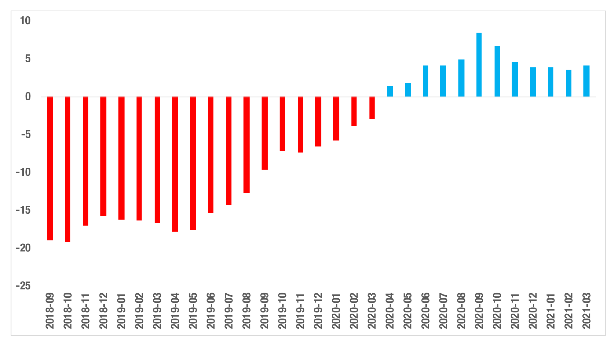
Kaynak: sahibinden.com, Betam

Ankara’da reel kiralar düşüyor
Üç büyük ilde yıllık reel kira değişimlerinde farklı gelişmeler görülmektedir (Şekil 20). Reel kira fiyatları Mart ayında önceki yılın aynı ayına göre İstanbul’da (yüzde 8,7) ve İzmir’de (yüzde 2,7) artarken, Ankara’da (yüzde 3,4) azalmıştır. Bu gelişmeler sonucunda Mart ayında reel kira endeksi İstanbul’da ve Ankara’da 87,8, İzmir’de ise 82,9 seviyelerine ulaşmıştır (Şekil E6). Mart ayı verileri enflasyondan arındırılmış kiraların 2017 Eylül dönemine göre İstanbul'da ve Ankara’da yüzde 12,2, İzmir'de yüzde 17,1 oranında düşük kaldığını göstermektedir.

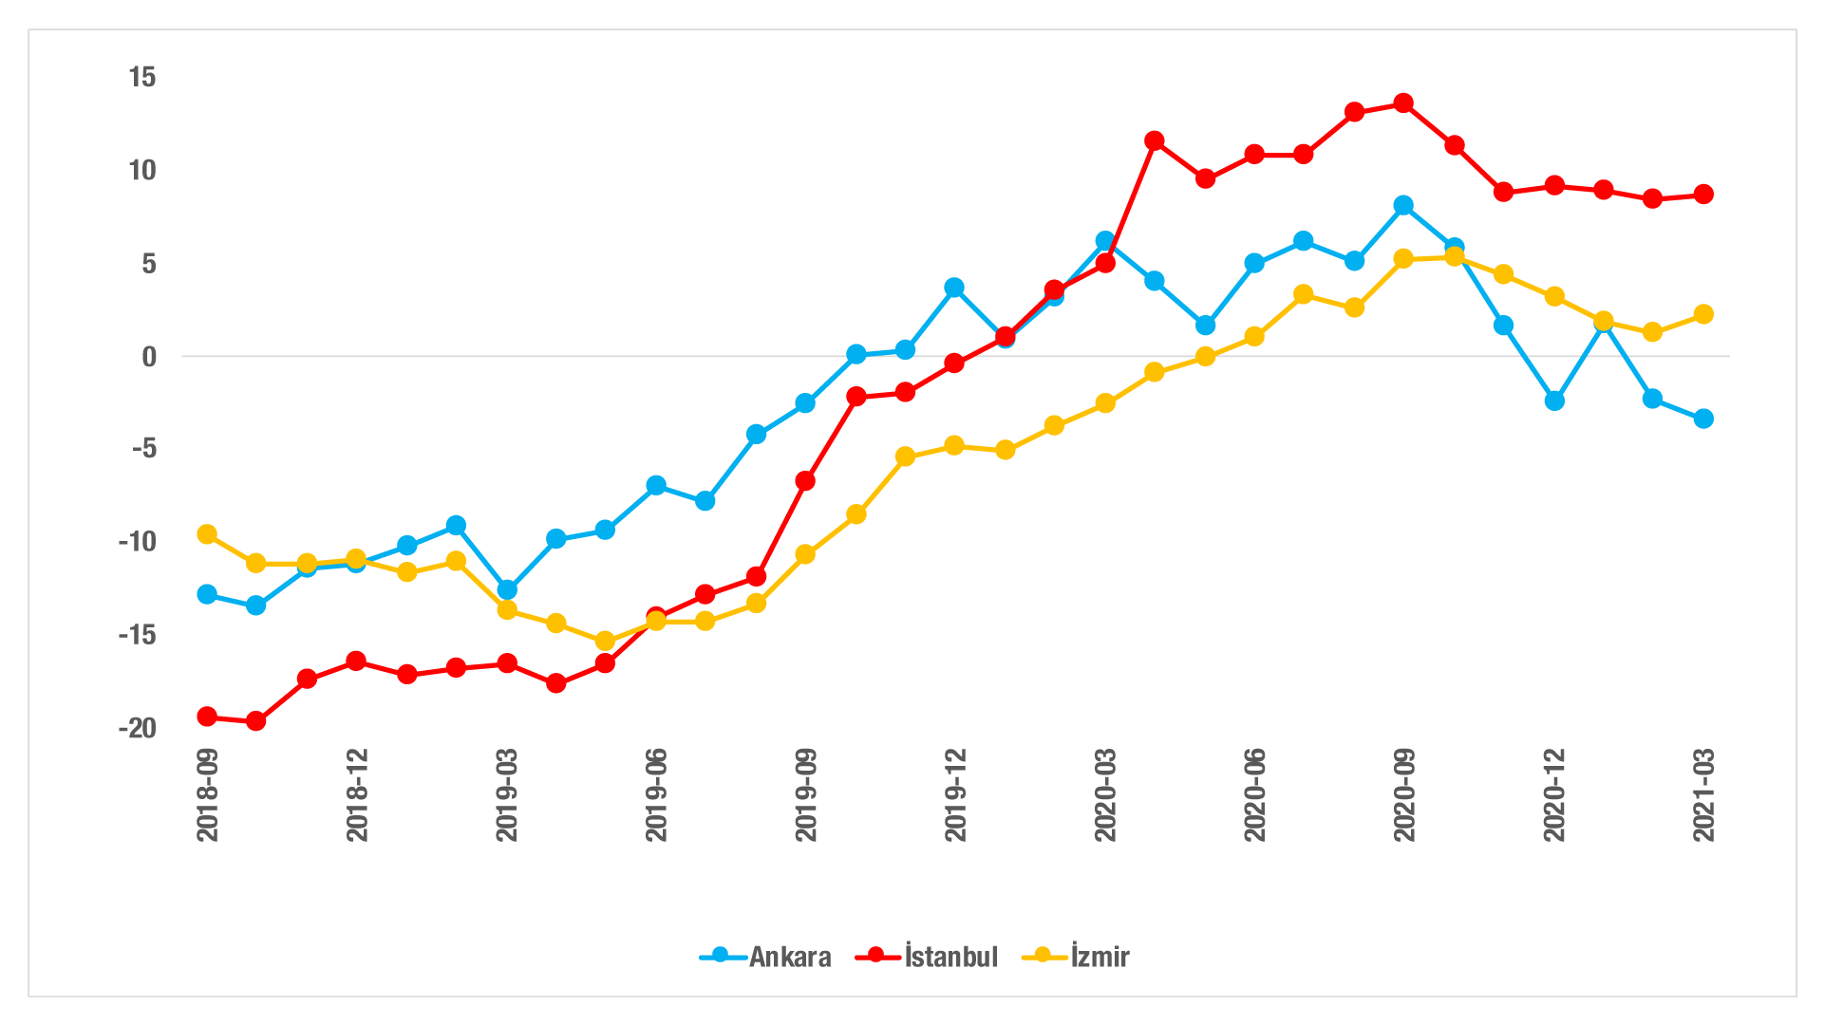
Şekil 20: Üç Büyük İlde Reel Kira Fiyatlarının Yıllık Değişimi (%)
Kaynak: sahibinden.com, Betam
- Kiralık Konut Piyasası Canlılık Analizi

  - Yayından kaldırılan ilan sayılarının aktif ilan sayısına oranına göre analiz
Kiralık konut talebi artıyor
Şekil 21 kiralanan konut sayısının toplam ilan sayısına oranını göstermektedir. Kiralanan konut sayısının kiralık konut ilan sayısına oranı, Ağustos 2020’de en yüksek seviyesi olan yüzde 18,9'a ulaşmıştı. Takip eden aylarda düşüşe geçen bu oran bir süredir hemen hemen yatay seyrediyordu. Geçen ay kiralanan konutların ilan sayısına oranında kısmi bir düşüş izlenmişti ancak Mart ayında bu düşüşün fazlasıyla telafi edildiği görülmektedir. Kiralanan konut sayısının toplam ilan sayısına oranı Mart ayında hem yıllık hem de aylık olarak belirgin bir artış göstererek yüzde 20,1’e yükselmiştir. Böylece, bu oran incelediğimiz dönemde ülke genelindeki en yüksek seviyesine ulaşmıştır.

Bu artış kiralanan konut sayısındaki artışın daha belirgin olmasıyla açıklanabilir. Kiralık konut arzını gösteren kiralık ilan sayısı yıllık yüzde 4 (240binden 250bine) aylık yüzde 0,8 (248binden 250bine) oranında artmıştır. Öte yandan, kiralık konut talebini gösteren kiralanan konut sayısı yıllık yüzde 70,8 (29binden 50bine), aylık yüzde 21,8 (41binden 50bine) oranında yükselmiştir (Şekil E7). Dolayısıyla, Mart ayında, kiralık konutlarda hem arz hem de talep artarken kiralık konut talebindeki baskın yükseliş, kiralanan konut sayılarının en yüksek seviyesine ulaşmasında etkili olmuştur.

Şekil 21: Türkiye Genelinde Kiralanan Konut Sayısının Kiralık Konut İlan Sayısına Oranı (%)
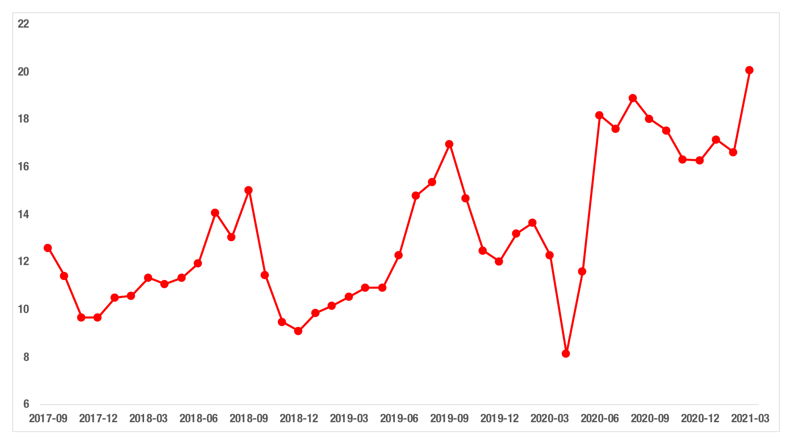
Kaynak: sahibinden.com, Betam

Kiralanan konut sayısının kiralık ilan sayısına oranı üç büyük ilde de Türkiye genelindeki gibi keskin bir artış göstermiştir (Şekil 22). Bu orandaki en yüksek artış yıllık 10 yüzde puan ile İstanbul'da görülmüştür. Kiralanan konut sayısının kiralık ilan sayısına oranı Ankara'da ve İzmir'de yıllık artış 6,2 yüzde puan olmuştur. Bu oran Mart ayında İstanbul'da yüzde 21,3, Ankara'da yüzde 19,2 ve İzmir'de yüzde 16,5 seviyelerine ulaşmıştır. Ayrıca, Mart ayında İstanbul'da ölçülen değerin incelediğimiz dönemde üç büyük ildeki en yüksek seviye olduğunu belirtmeliyiz.

Üç büyük ildeki kiralanan konut sayısının kiralık ilan sayısına oranları bu illerde toparlanma hızlarının farklı olduğunu göstermektedir. Mart ayında Ankara'daki kiralık ilan sayısı geçen yılın aynı ayına göre yüzde 5,6 artarken (19bin 700'den 21bine) kiralanan konut sayısında artış yüzde 56,5 olmuştur (2.550’den 3.989’a). İzmir’de kiralık ilan sayısındaki yıllık artış yüzde 5,3 olmuş (24bin 31'den 25bin 310'a), kiralanan konut sayısı ise yıllık yüzde 71,1 artmıştır (2bin 433’ten 4bin 165’e). İstanbul’da kiralık ilan sayısındaki ve kiralanan konut sayısındaki gelişmeler çok daha çarpıcıdır. Bu ilimizde geçen yılın aynı ayına göre kiralık ilan sayısı yüzde 6,3 düşerken (89bin 67'den 83bin 447'ye), kiralanan konut sayısı yüzde 77 (10bin 62’den 17bin 811’e) artmıştır.

Satılık konut piyasasının ilgili bölümünde üç büyük ildeki en yüksek satılık ilan artış oranının İstanbul’da görüldüğünü belirtmiştik. Kiralık konut piyasasında ise İstanbul’un kiralık ilan sayısının azaldığı tek il olduğunu görüyoruz. Bu azalışın belirgin olduğunu vurgulamak isteriz. İstanbul’da satılık ilan artışı yüksekken kiralık ilan sayılarının düşmesi dikkate değer bir durumdur. Bu iki gösterge İstanbul’daki ev sahiplerinin evlerini kiraya vermek yerine satmayı tercih ettiklerini gösteriyor olabilir. Bu ilginç gelişmenin daha derinlemesine araştırılmasına girişmeden önce önümüzdeki aylarda kalıcı olup olmadığına bakılması gerekmektedir.

Şekil 22: Üç Büyük İlde Kiralanan Konut Sayısının Kiralık Konut İlan Sayısına Oranı (%)
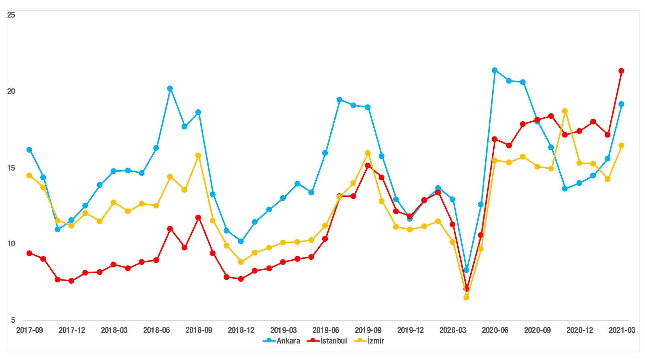
Kaynak: sahibinden.com, Betam

Kiralanan konut sayısının kiralık konut ilan sayısına oranı geçen yılın aynı dönemine göre büyükşehirlerde önemli farklılıklar göstermektedir. (Tablo 5). Kiralanan konut sayısının kiralık konut ilan sayısına oranında en yüksek artışların görüldüğü büyükşehirler Tekirdağ (13,4 yüzde puan), Gaziantep (12,2 yüzde puan), Kocaeli (12 yüzde puan), Kayseri (11,1 yüzde puan) ve İstanbul (10 yüzde puan) olmuştur. En düşük artışların görüldüğü büyükşehirler ise Muğla (4,3 yüzde puan), Erzurum (4,1 yüzde puan), Kahramanmaraş (3,8 yüzde puan) ve Trabzon’dur (3,2 yüzde puan). Kiralanan konut sayısının toplam ilan sayısına oranının azaldığı tek büyükşehir Eskişehir (0,1 yüzde puan) olmuştur. Bu sonuçlar, kiralık konut piyasasının da satılık piyasa gibi canlı olduğuna işaret etmektedir.

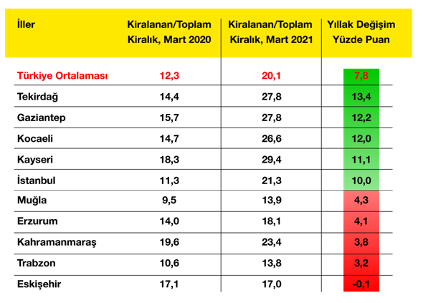
Tablo 5: Bir Önceki Yılın Aynı Ayına Göre Kiralanan/Kiralık İlan Oranının En Hızlı Arttığı ve Azaldığı İller – 2021 Mart Dönemi
Kaynak: sahibinden.com, Betam

  - Yayından kaldırılan ilanların yaşam sürelerine göre analiz
İlan sürelerinde artış devam ediyor
Önceki raporlarımızda kapatılan kiralık konut ilan yaşının Mart ayında azalmaya, Eylül ayında ise artmaya başlayan döngüsel (tekrar eden) bir seyir izlediğini vurgulamıştık. Her sene aynı dönemlerde tekrar eden bu hareket takip eden aylar arasında karşılaştırma yapmayı zorlaştırmaktadır. İlgili ay içinde görülen değişimin ne kadarının mevsimsel etkiden ne kadarının o ayki gelişmelerden kaynaklandığını ayrıştırmak doğru yorum yapmak için gereklidir. Bu amaçla kiralık konut ilan yaş serileri bu raporda mevsim etkilerinden arındırılmıştır. İzleyen raporlarda da aynı yöntem kullanılacaktır (Şekil 23).

Kiralık konut ilan yaşının 2017 Eylül-2019 Eylül arasında nispeten yatay bir seyir izleyerek 28-31 gün arasında hareket ettiği görülmektedir. Kiralık ilan yaşı bu dönemden itibaren ekonominin canlanması ile 27 güne kadar gerilemiş ve pandemi kısıtlarının başladığı 2020 Nisan ayına kadar bu seviyede kalmıştır. Pandemi vaka sayılarının artmaya başladığı dönemde kiralık konut ilan yaşı da yükselerek 2020 Mayıs ayında 34,5 güne çıkmıştır.

Bu keskin yükselişin bir sebebi konjonktür raporunda belirttiğimiz gelir etkisi olabilir. Pandemi döneminde ekonomik faaliyetlere getirilen kısıtlamalar pek çok hanede gelir kayıplarına neden olmuştur. Bu dönemde gelir yaratmaya çalışan ev sahiplerinin konutlarını kiraya vermiş olmaları muhtemeldir. Nitekim 2020 Mayıs ayına kadar azalmakta olana kiralık ilan sayısı (2019 Temmuz ayında 316bin 369 adet-2020 Nisan 221bin 612 adet) bir anda yüksek bir artış göstermiştir. Mayıs ayında kiralık ilan sayısı bir önceki aya göre yüzde 10,7 artarak 245bin 285'e yükselmiş, Haziran ayında da hızlanarak devam etmiştir (yüzde 18,1). Kiralık konut arzındaki kısa sürede görülen bu yüksek artışın bu dönemde ilan yaşında görülen büyük artışı açıklayabileceğini düşünüyoruz. Bu dönemde geliri azalan bireylerin, kiralık konut talebini de olumsuz etkilemiş olması mümkündür. Ev kiralamayı düşünen bireylerin bir kısmı kiralamayı ötelerken bir kısmının da en uygun fiyatları bulmak için daha uzun süre araştırma yaptığı tahmin edilebilir.

Haziran ayından itibaren kamu bankalarınca sağlanan düşük faiz oranlı konut kredi desteği konut piyasasına canlılık getirmiş ve ülke genelinde konutlar daha kolay kiralanır hale gelmiştir. İlan yaşında son derece sert yükselişin ardından gelen aynı sertlikteki düşüş bu gelişmeyi teyit etmektedir. Kredi teşvikiyle kısa sürede büyük ölçüde düşen konut ilan yaşının kiralık konut piyasasının doygunluğa ulaşmasıyla tekrar artışa geçtiği görülmektedir. Eylül ayından itibaren yükselmekte olan ilan yaşı Mart ayında kısmi bir düşüş gösterse de geçen yılın aynı dönemine kıyasla 4,2 gün artarak 31 güne yükselmiştir.

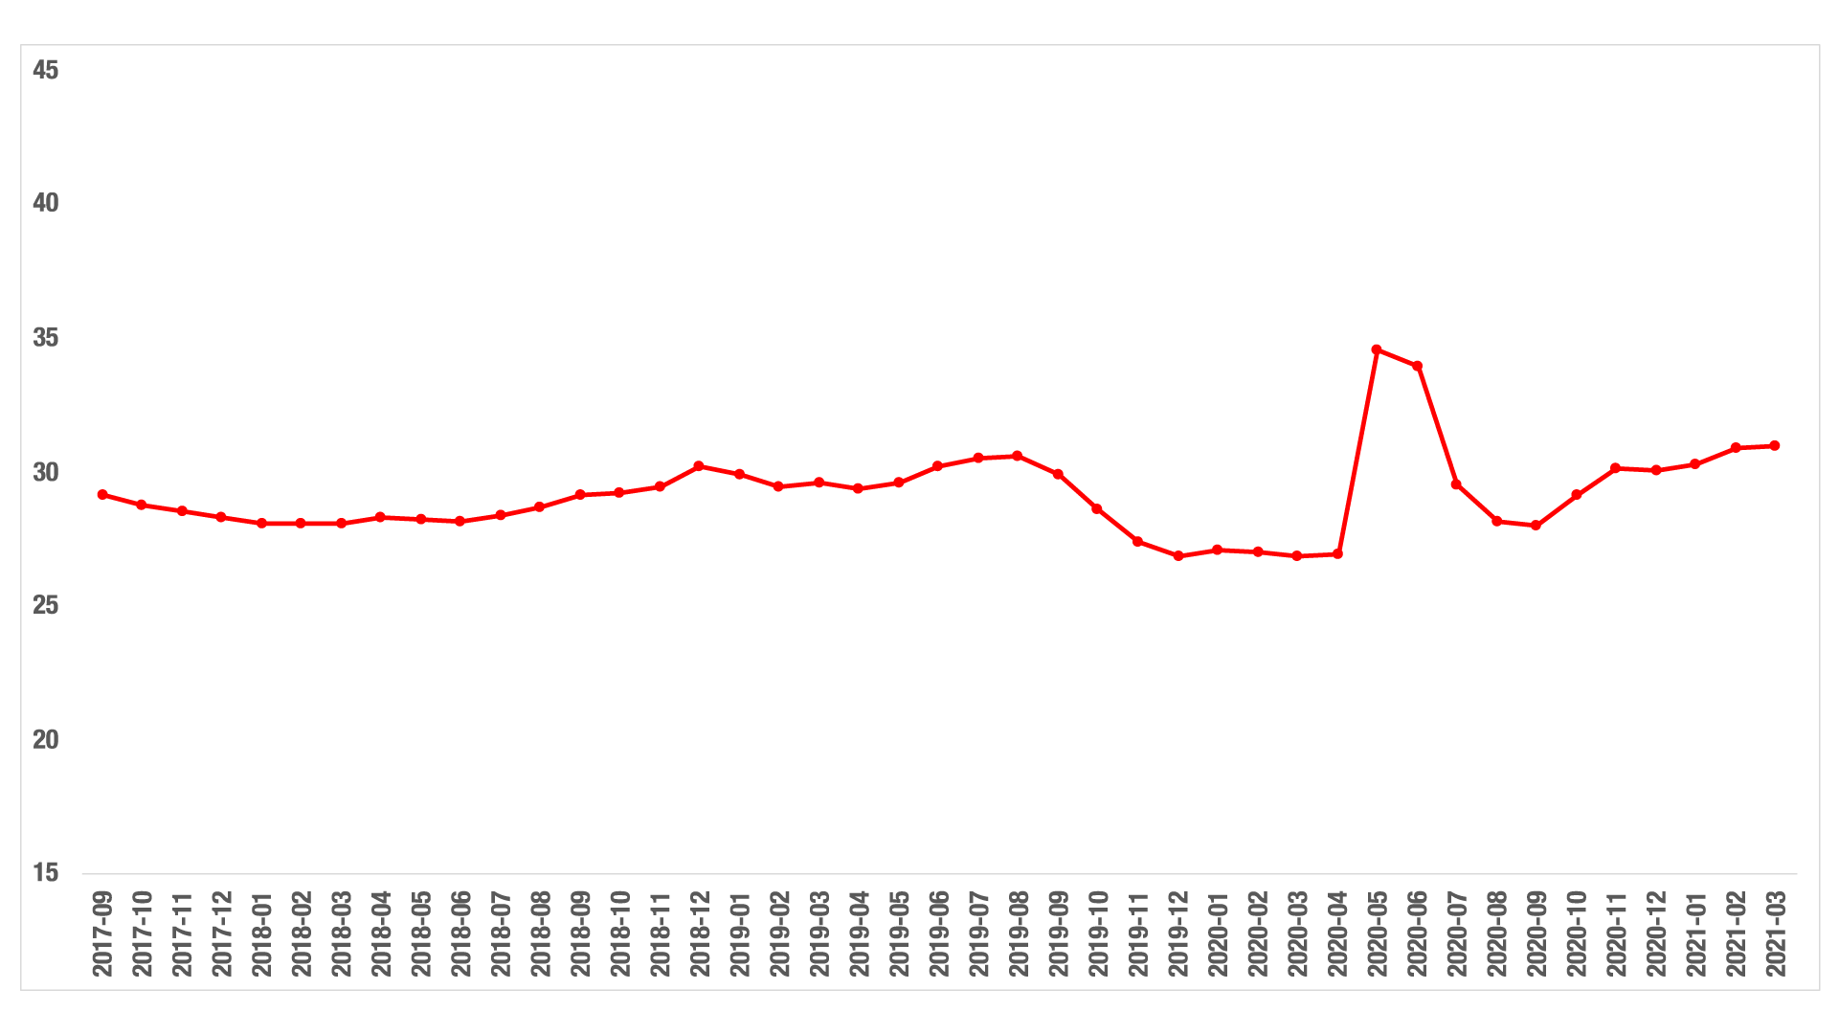
Şekil 23: Kiralık Konut - Kapatılan İlan Yaşı (Mevsim Etkilerinden Arındırılmış - Gün)
Kaynak: sahibinden.com, Betam

Üç büyük ildeki mevsimsel etkilerden arındırılmış kapatılan kiralık konut ilan yaşlarında da Türkiye genelinde olduğu gibi Eylül ayında başlayan artıştan sonra bir düşüş gözlenmiştir (Şekil 24). Mart ayında kapatılan ilan yaşı geçen yılın aynı ayına göre Ankara’da ve İzmir’de yaklaşık 5 gün, İstanbul’da ise 2,2 gün azalarak İstanbul’da 28,4 gün, Ankara’da 29,8 gün ve İzmir’de 34,9 gün olmuştur.

Şekil 24: Üç Büyük İlde Kiralık Konut – Kapatılan İlan Yaşı (Mevsim Etkilerinden Arındırılmış - Gün)
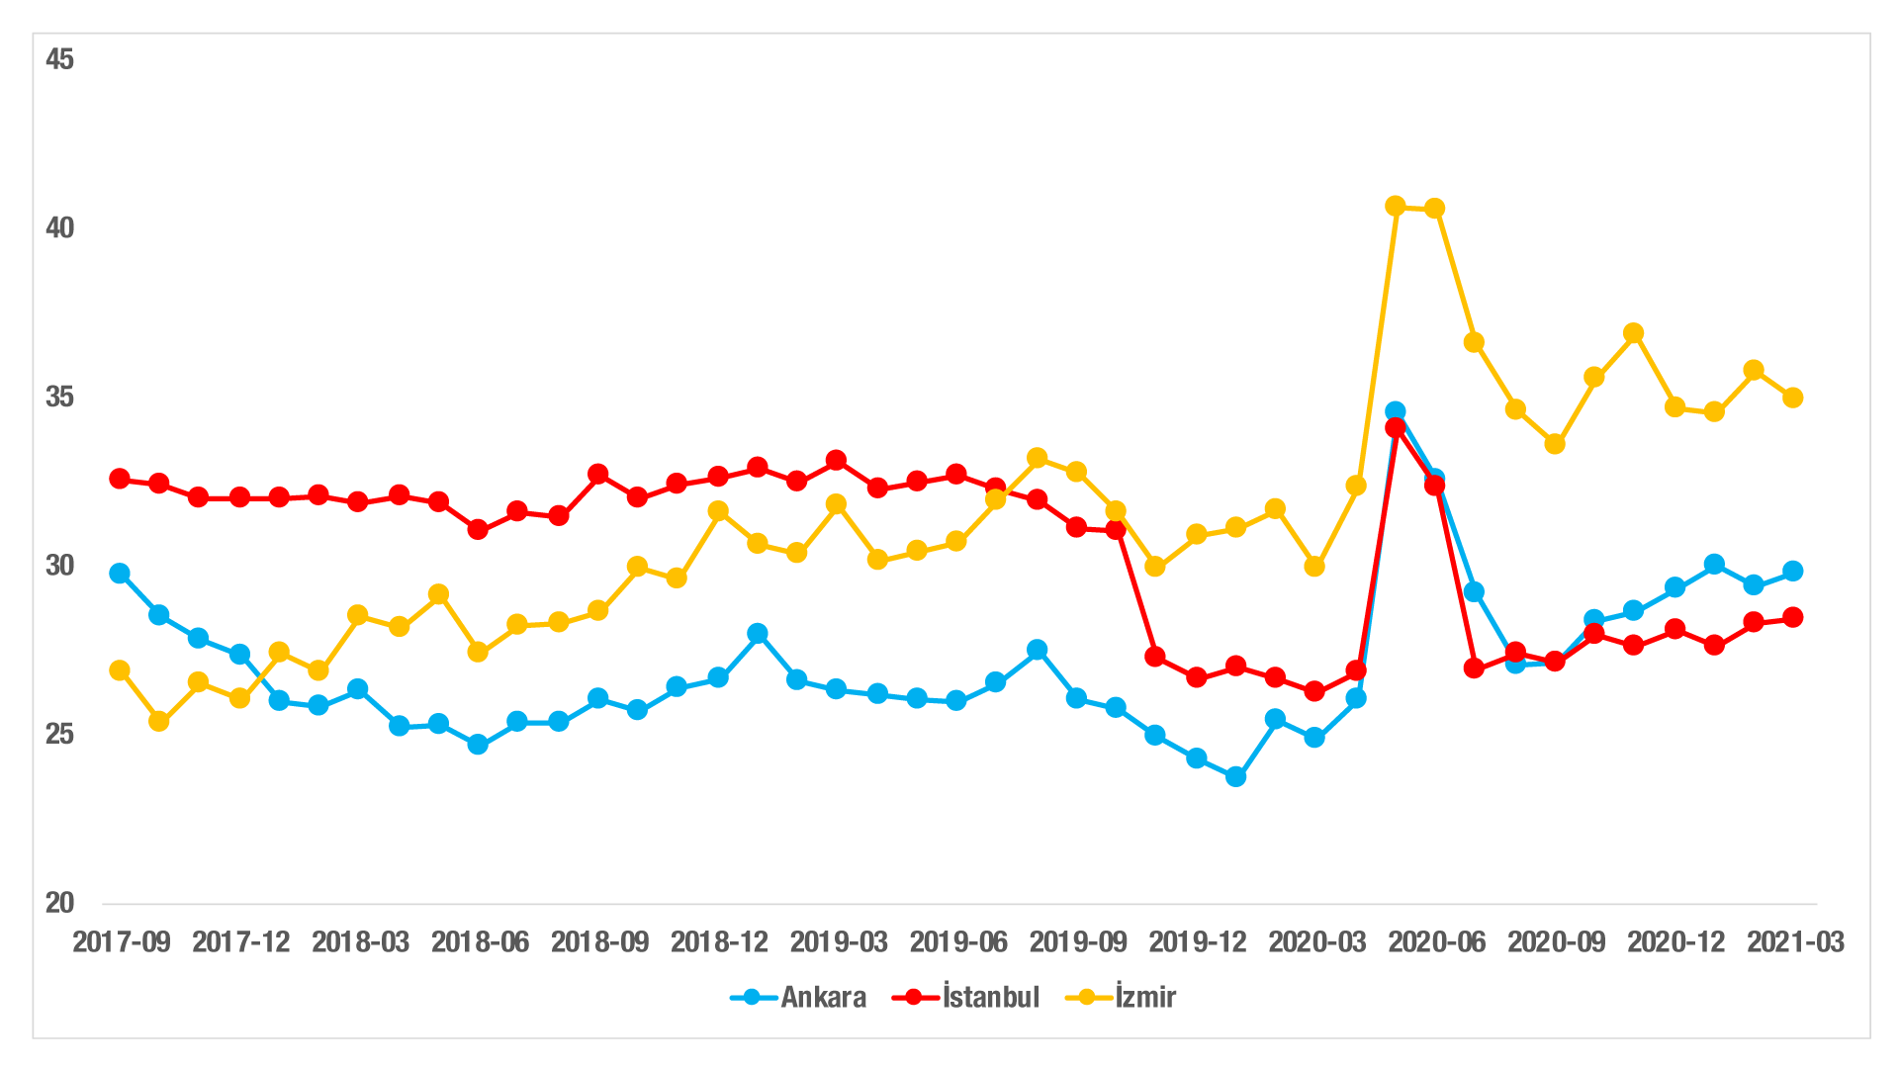
Kaynak: sahibinden.com, Betam

Büyükşehirlerde kiralık ilan yaşında farklılıklar
Diğer büyükşehirlerdeki kapatılan ilan yaşındaki yıllık değişimler diğer göstergelerde olduğu gibi büyük farklılıklar sergilemektedir (Tablo 6). Geçen yılın aynı dönemine göre Mart ayında kapatılan ilan yaşının en çok arttığı iller Eskişehir (16,8 gün), Aydın (16,6 gün), Trabzon (14,8 gün), Mardin (13,2 gün) ve Muğla (11,3 gün) olmuştur. İlan yaşının en çok azaldığı büyükşehirler Van (1,7 gün), Erzurum (2,1 gün), Adana ve Diyarbakır (3,1 gün) ve Ordu’dur (3,9 gün).

Türkiye genelinde son bir yılda ilan yaşı 4,6 gün artarak nispeten sınırlı bir ölçüde uzamıştır. Oysa, geçen raporda da belirttiğimiz gibi büyükşehirlerin önemli bir bölümünde (10 büyükşehir) ülke ortalamasının bir hayli üzerinde artışların gerçekleştiği görülmektedir. Bu illerde kiralık konut piyasasının canlılığında bir azalma olduğuna, diğer ifadeyle kiralık konutların kiracı bulmakta yakın geçmişe kıyasla zorlandıklarına işaret ediyor olabilir.

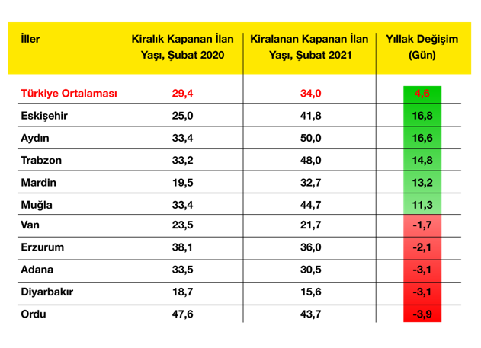
Tablo 6: Bir Önceki Yılın Aynı Ayına Göre Kiralık Konut Kapatılan İlan Yaşının En Hızlı Arttığı ve Azaldığı İller – 2021 Mart Dönemi
Kaynak: sahibinden.com, Betam

Açıklamalar kutusu
Gösterge | Açıklama
Konut tipi | İlgili kırılımlarda (yıl - ay) satılık konut ve kiralık konut kategorilerinde her il için metrekare fiyatları ucuzdan pahalıya doğru sıralanarak ilk %20 halk tipi konut; son %20 lüks konut olarak belirlenmiştir.
Kiralık m² fiyat | Emlak Endeksinden üretilmektedir:  Tabakalanmış Ortanca Fiyat yöntem uygulanmaktadır.  Öncesinde uç değer temizliği de yapılmaktadır. Hatalı girilen ilan fiyatları temizlenmektedir. (Hem fiyat hem metrekare datası üzerinden temizlik yapılmaktadır.)
Satılık m² fiyat | Emlak Endeksinden üretilmektedir:  Tabakalanmış Ortanca Fiyat yöntem uygulanmaktadır.  Öncesinde uç değer temizliği de yapılmaktadır. Hatalı girilen ilan fiyatları temizlenmektedir. (Hem fiyat hem metrekare datası üzerinden temizlik yapılmaktadır.)
Kiralık adet | Ayın herhangi bir günü yayında olan tüm kiralık konut ilanları sayılmaktadır.  İlan sayıları tekilleştirilmiştir.
Satılık adet | Ayın herhangi bir günü yayında olan tüm satılık konut ilanları sayısıdır.  İlan sayıları tekilleştirilmiştir.
Kiralanan/ Top. Kiralık | Pay: (Kiralanan) Kullanıcının kendi isteği ile o ay kapatılan ilan sayısı x (1- o ayki kiralık konut kategorisindeki “ilan kiralamaktan vazgeçtim yüzdesi”)  Not: Otomatik kapatılan ilanlar (süresi dolan) dahil edilmemiştir. Kullanıcının kapattığı ilanlardan ise “kiralamaktan vazgeçtim” seçilmiş olanlar düşülmüştür.  Payda: Ayın herhangi bir günü yayında olan tüm kiralık konut ilanları sayılmaktadır.
Satılan/ Top. Satılık | Pay: (Satılık) Kullanıcının kendi isteği ile o ay kapatılan ilan sayısı x (1- o ayki satılık konut kategorisindeki “ilan satmaktan vazgeçtim yüzdesi”)  Not: Otomatik kapatılan ilanlar (süresi dolan) dahil edilmemiştir. Kullanıcının kapattığı ilanlardan ise “satmaktan vazgeçtim” seçilmiş olanlar düşülmüştür.  Payda: Ayın herhangi bir günü yayında olan tüm satılık konut ilanları sayılmaktadır.
Kiralık konut - Kapatılan ilan yaşı (gün) | İlgili ayda kullanıcı tarafından kapatılmış kiralık konut ilanlarının (hala kapalı olmalı) yayında kaldığı gün sayısı toplamı/ tekil ilan sayısı (kullanıcı tarafından kapatılan)
Satılık konut - Kapatılan ilan yaşı (gün) | İlgili ayda kullanıcı tarafından kapatılmış satılık konut ilanlarının (hala kapalı olmalı) yayında kaldığı gün sayısı toplamı/ tekil ilan sayısı (kullanıcı tarafından kapatılan)

EK ŞEKİLLER

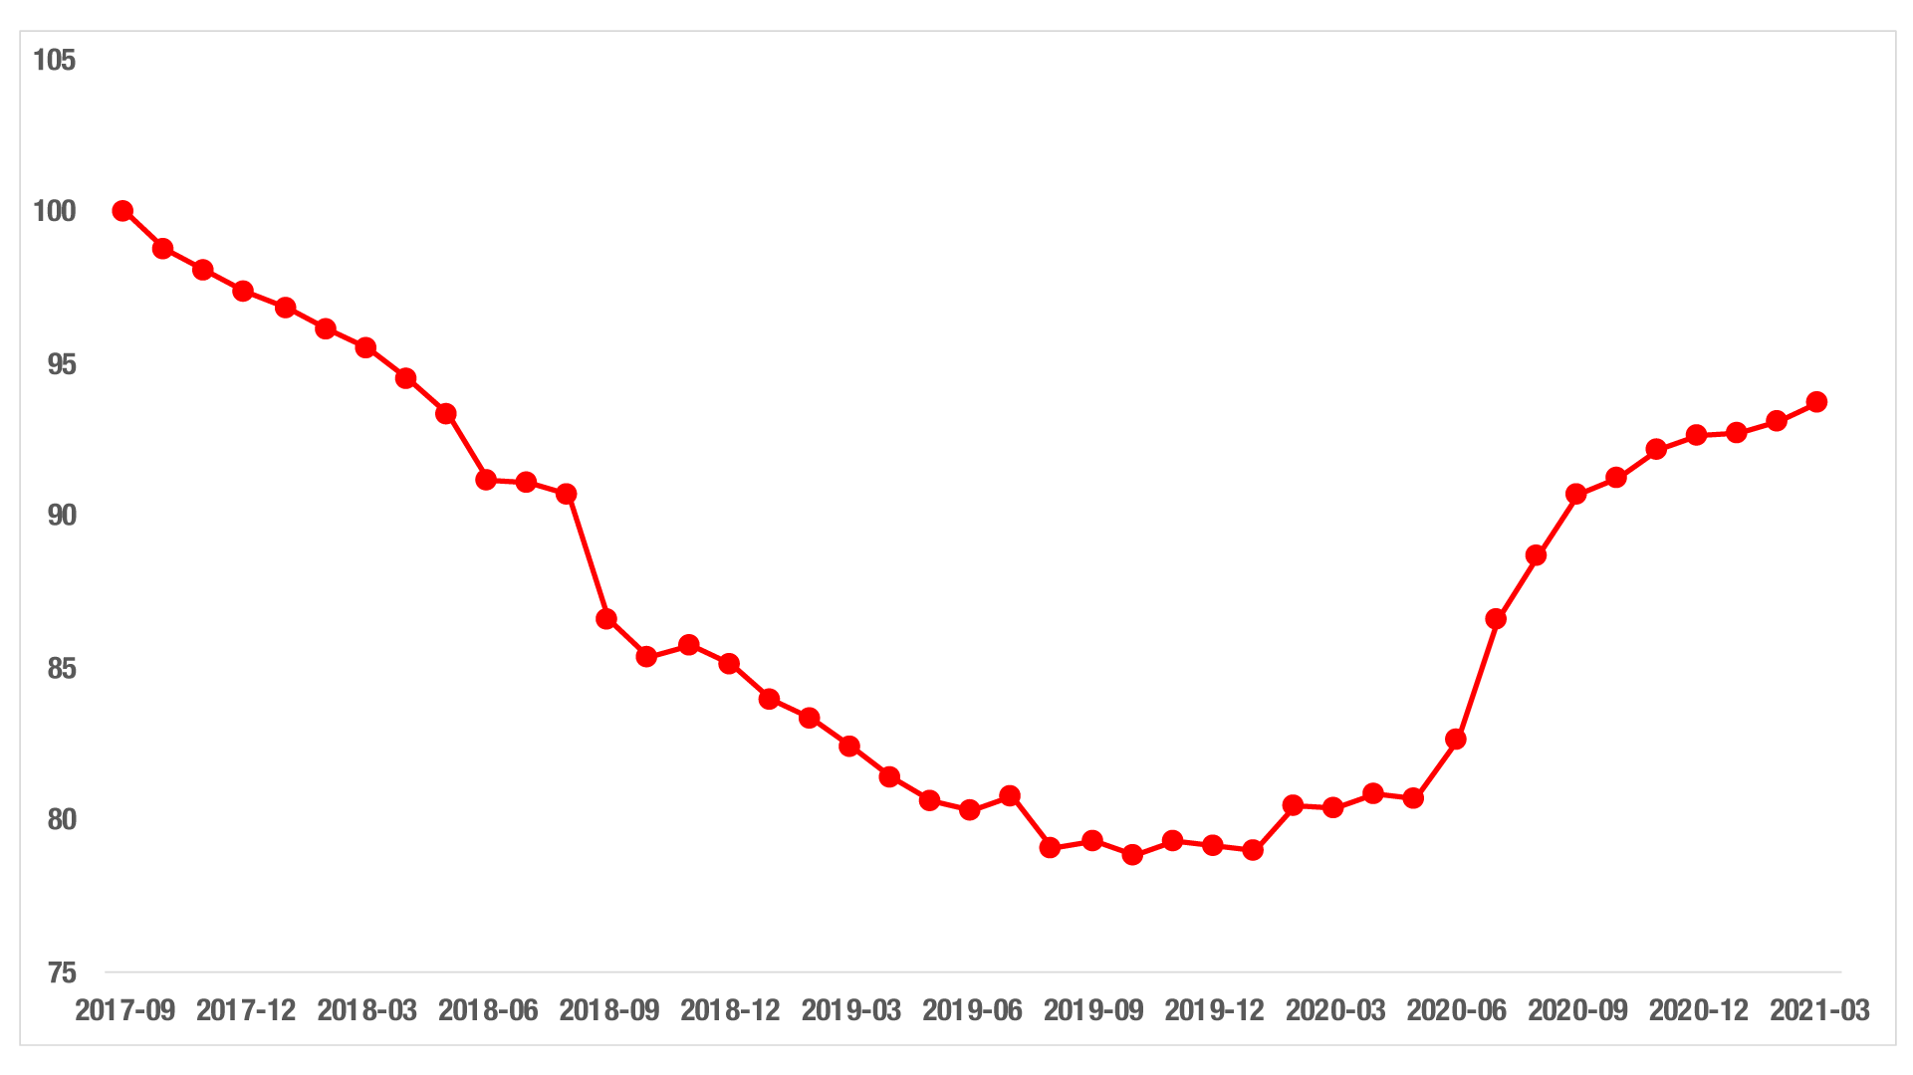
Şekil E1: Türkiye Genelinde Reel Konut Fiyat Endeksi (2017 Eylül=100)
Kaynak: sahibinden.com, Betam

Şekil E2: Üç Büyük İlde Reel Satılık Fiyatları (2017 Eylül=100)
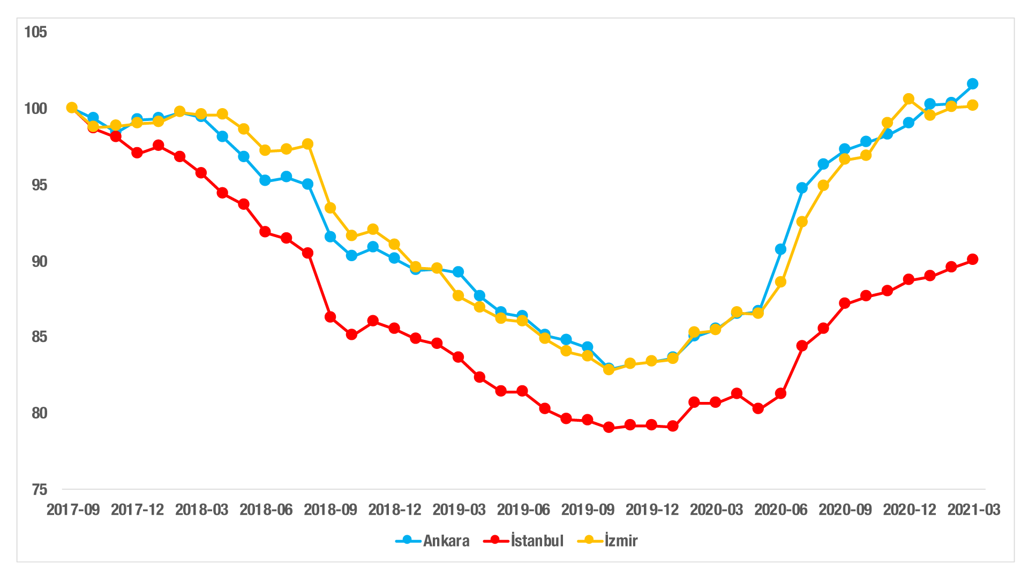
Kaynak: sahibinden.com, Betam

Şekil E3: Türkiye Genelinde Toplam Satılık Konut İlan ve Satılan Konut Sayısı (Bin Adet)
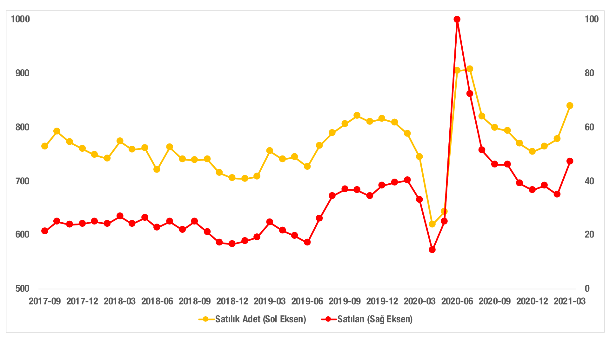
Kaynak: sahibinden.com, Betam

Şekil E4: Ucuz ve Lüks Konut Reel Fiyat Endeksleri (2017 Eylül=100)
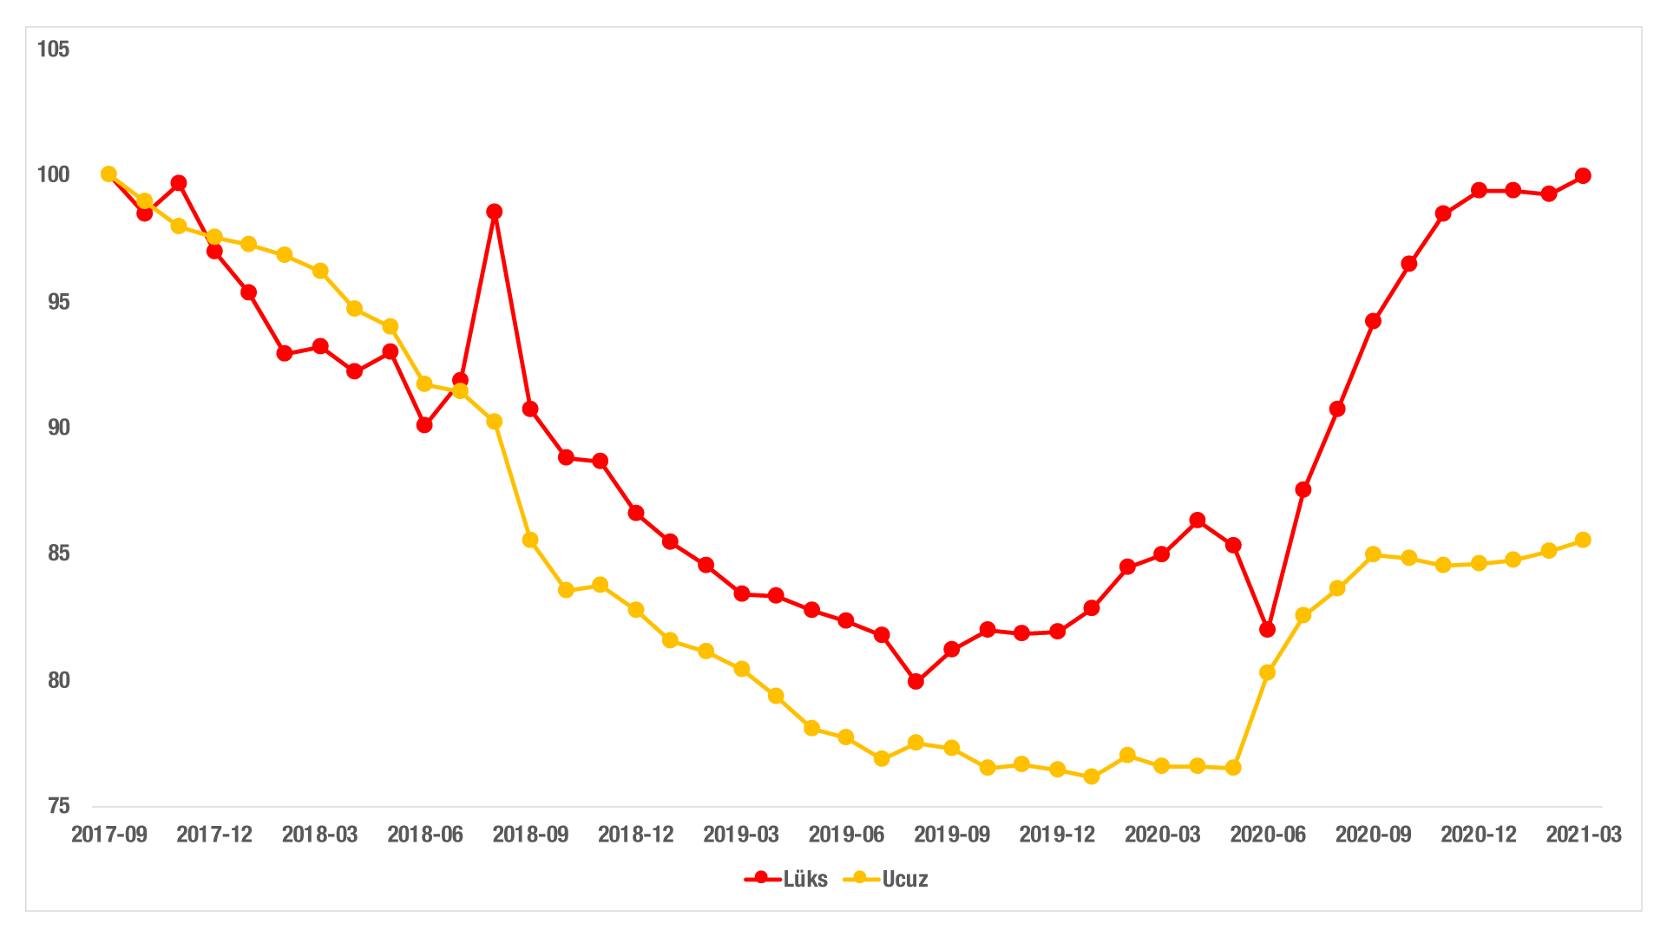
Kaynak: sahibinden.com, Betam

Şekil E5: Türkiye Genelinde Reel Kira Endeksi (2017 Eylül=100)
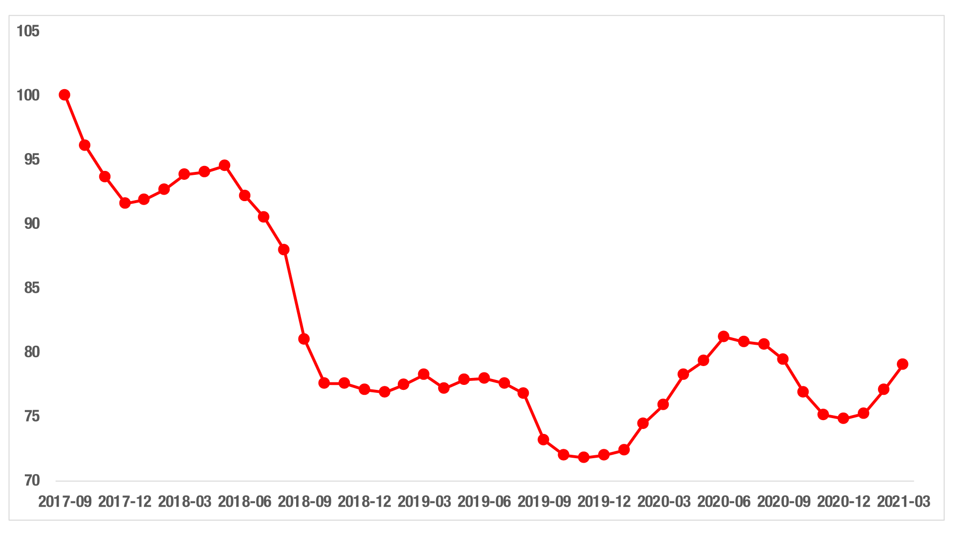
Kaynak: sahibinden.com, Betam

Şekil E6: Üç Büyük İlde Reel Kira Endeksi (2017 Eylül=100)
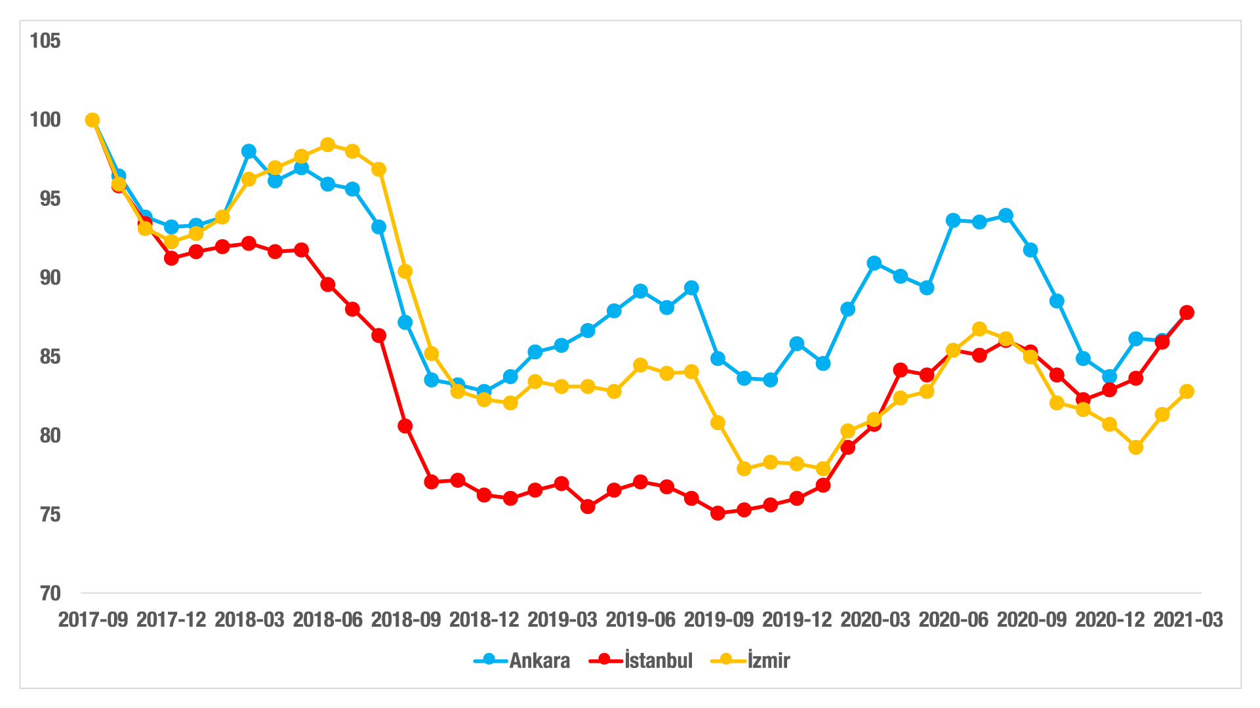
Kaynak: sahibinden.com, Betam

Şekil E7: Türkiye Genelinde Toplam Kiralık İlan ve Kiralanan Konut Sayısı (Bin Adet)
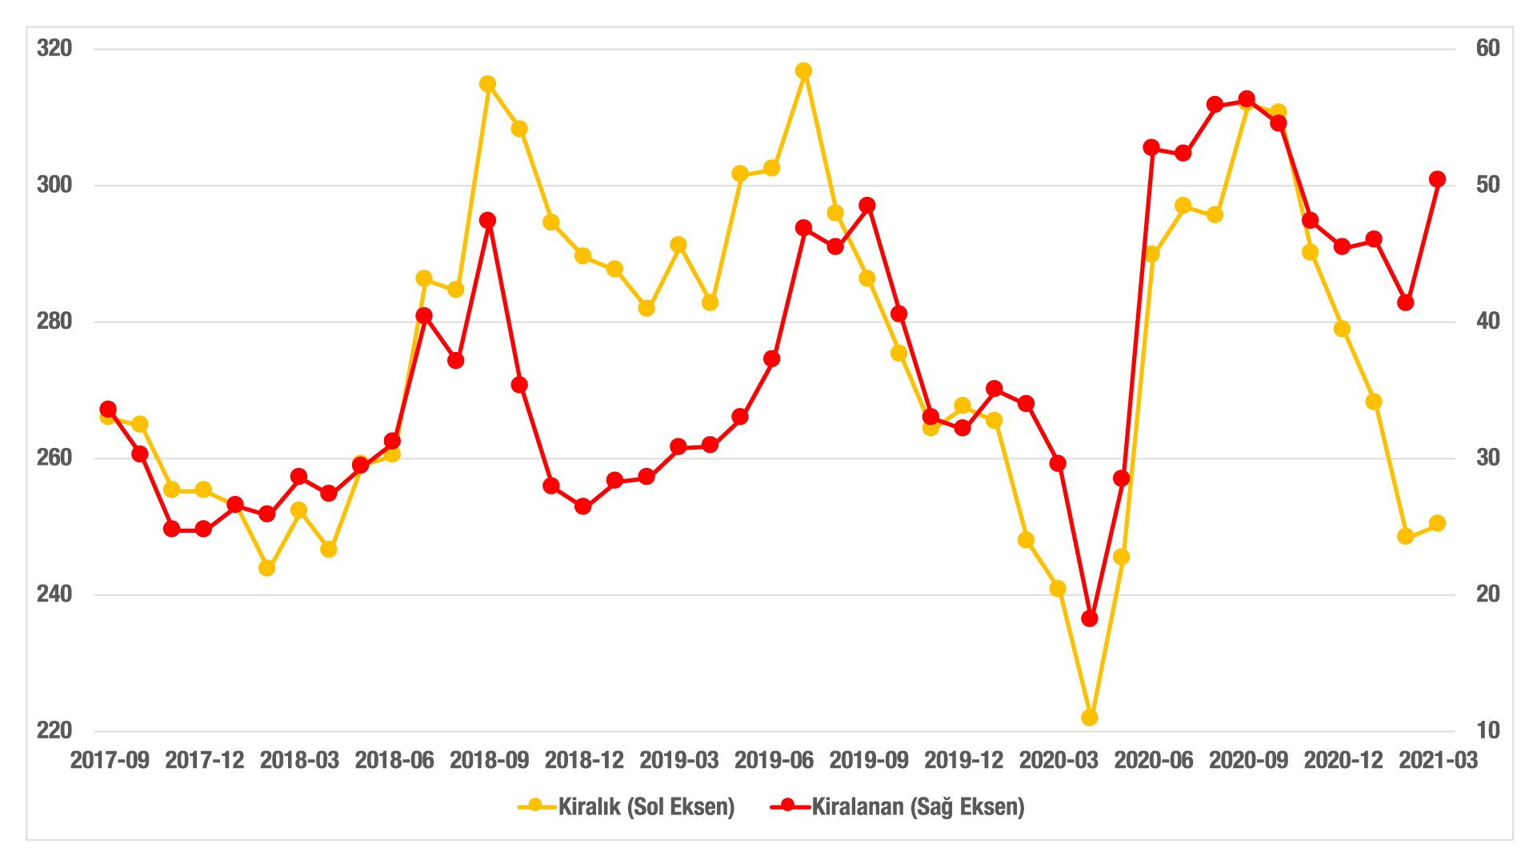
Kaynak: sahibinden.com, Betam

İşbu rapor; sahibinden.com’da Emlak kategorisindeki ilan verenlerin ilanlarda belirttiği bilgilere dayanarak, Bahçeşehir Üniversitesi Ekonomik ve Toplumsal Araştırmalar Merkezi – Betam ile yapılan işbirliği sonucunda hazırlanmıştır.
Rapor içeriğinin doğruluğu ve güncelliği konusunda sahibinden.com’un ve BETAM’ın herhangi bir sorumluluğu bulunmamaktadır.

Reel fiyatlar 2017 Eylül ayı baz alınarak hesaplanmıştır. Bu değerin 100’den büyük olması satılık ilan fiyatlarının artış oranının enflasyon oranının üzerinde olduğunu gösterirken 100’ün altındaki değerler enflasyon oranının cari fiyat seviyesindeki değişimden yüksek olduğunu belirtir.
Kullanıcının kendi isteği ile o ay kapatılan ilan sayısı x (1- o ayki satılık konut kategorisindeki “ilan satmaktan vazgeçtim yüzdesi”) satılan konut sayısını vermektedir. Otomatik kapatılan ilanlar (süresi dolan) dahil edilmemiştir. Kullanıcının kapattığı ilanlardan ise “satmaktan vazgeçtim” seçilmiş olanlar düşülmüştür. Kullanıcının ilanı kendi isteği ile kapatması konut satışının gerçekleştiği anlamına gelmeyebilir.
Ayrıntılı açıklama için kutu açıklamalara bakınız.
Tablodaki düşüş gösteren 5 ilin yanında Aydın, İzmir, Kocaeli, Mersin ve Tekirdağ.
Her ilde konutlar ilan fiyatlarına göre sıralandıktan sonra, ilk %20’de yer alan konutlar “ucuz konutlar”, en üst %20’de kalan konutlar ise “lüks konutlar” olarak sınıflandırılmış ve il düzeyinde ortalama ucuz konut ve lüks konut fiyatları hesaplanmıştır. Daha sonra her ildeki ilan sayıları ağırlık olarak kullanılarak, il ortalamalarından hareketle Türkiye için ortalama ucuz konut ve lüks konut ilan fiyatları elde edilmiştir.
Ucuz ve lüks konutlar için hesaplanan kapatılan ilan yaşı (gün olarak), Türkiye geneli için hesaplanan satılık konut kapatılan ilan yaşı ile aynı şekilde hesaplanmıştır. Buna göre ilgili ayda kullanıcı tarafından kapatılan ucuz ve lüks satılık konut ilanlarının ilanda kalma süreleri toplanır ve o ay kullanıcı tarafından kapatılan ucuz ve lüks tekil ilan sayısına bölünür. Bu oran lüks konutlar için yüksek, ucuz konutlar için daha düşüktür.
Reel fiyatlar 2017 Eylül ayı baz alınarak hesaplanmıştır.
Bu değerin 100’den büyük olması kira artış oranının enflasyon oranının üzerinde olduğunu gösterirken 100’ün altındaki değerler enflasyon oranının cari kira seviyesindeki değişimden yüksek olduğunu belirtir.
Detaylar için kutu açıklamalara bakınız.
Üç büyük il dışındaki büyükşehirleri incelerken mevsim etkilerinden arındırılmamış (ham) kiralık ilan yaşlarını kullanılmıştır.
Ankara, Antalya, Aydın, Balıkesir, Denizli, Eskişehir, Hatay, Mardin, Muğla ve Trabzon.

